МИНИСТЕРСТВО НАУКИ И ВЫСШЕГО ОБРАЗОВАНИЯ РОССИЙСКОЙ ФЕДЕРАЦИИ
Федеральное государственное автономное образовательное учреждение высшего образования
«СЕВЕРО-КАВКАЗСКИЙ ФЕДЕРАЛЬНЫЙ УНИВЕРСИТЕТ»
Департамент цифровых, робототехнических систем и электроники
Межинститутская базовая кафедра

ТИТУЛЬНЫЙ ЛИСТ
Ставрополь, 2026

ЗАДАНИЕ НА ВЫПУСКНУЮ КВАЛИФИКАЦИОННУЮ РАБОТУ

КАЛЕНДАРНЫЙ ПЛАН

СОДЕРЖАНИЕ

ВВЕДЕНИЕ 7
1 АНАЛИЗ ПРЕДМЕТНОЙ ОБЛАСТИ И ФОРМИРОВАНИЕ ТРЕБОВАНИЙ К ПРОГРАММНОМУ ОБЕСПЕЧЕНИЮ 10
1.1 Характеристика предметной области 10
1.1.1 Общая характеристика и основные понятия 10
1.1.2 Анализ процесса ведения журнала AS-IS 10
1.1.3 Целевая аудитория и типовые сценарии 12
1.1.4 Нормативные и организационные ограничения 13
1.2 Исследование существующих программных решений 14
1.2.1 Критерии сравнения 14
1.2.2 Обзор аналогов 14
1.2.3 Сравнительная характеристика 15
1.3 Выявление проблем и постановка задачи 16
1.3.1 Проблемная ситуация 16
1.3.2 Цель автоматизации и концепция TO-BE 16
1.3.3 Границы проекта 17
1.4 Моделирование и спецификация требований 17
1.4.1 Акторы и варианты использования 17
1.4.2 Детальное описание ключевых прецедентов 18
1.4.3 Функциональные требования 20
1.4.4 Нефункциональные требования 21
1.4.5 Ограничения, допущения и критерии приемки 21
1.5 Моделирование предметной области 22
1.5.1 Основные сущности и связи 22
1.5.2 Правила целостности 23
Выводы по главе 1 24
2 ПРОЕКТИРОВАНИЕ АРХИТЕКТУРЫ ПРОГРАММНОГО ОБЕСПЕЧЕНИЯ 26
2.1 Выбор и обоснование архитектурного стиля 26
2.2 Моделирование архитектуры по C4 27
2.2.1 Контекст системы (C1) 27
2.2.2 Контейнеры (C2) 28
2.2.3 Компоненты (C3) 29
2.3 Проектирование базы данных 30
2.4 Проектирование пользовательского интерфейса 33
2.5 Диаграммы классов и последовательности 34
2.6 Обоснование стека технологий 35
Выводы по главе 2 36
3 КОНСТРУИРОВАНИЕ ПРОГРАММНОГО ПРОДУКТА 38
3.1 Организация процесса разработки и Git 38
3.2 Структура проекта и конфигурация окружения 38
3.3 Реализация моделей и бизнес-правил 40
3.4 Реализация пользовательских интерфейсов 41
3.4.1 Автосохранение и предметный аудит 42
3.4.2 Формирование отчетного пакета 42
3.5 Безопасность, аудит, логирование и обработка ошибок 43
3.5.1 Обработка ошибок 44
3.6 Сборка Docker-образа и поставка приложения 44
Выводы по главе 3 45
3.3.1 Ограничения целостности модели данных 46
3.3.2 Серверная проверка прав и архивного состояния 46
4 ТЕСТИРОВАНИЕ, ОБЕСПЕЧЕНИЕ КАЧЕСТВА И СОПРОВОЖДЕНИЕ 48
4.1 Стратегия и окружение тестирования 48
4.2 Функциональные и интеграционные тесты 49
4.3 UI и кросс-браузерное тестирование 50
4.4 Нагрузочное тестирование 51
4.5 Анализ безопасности 52
4.6 Развертывание, мониторинг и сопровождение 53
Выводы по главе 4 53
5 ТЕХНИКО-ЭКОНОМИЧЕСКОЕ ОБОСНОВАНИЕ ПРОЕКТА 55
5.1 Планирование ресурсов и расчет трудоемкости 55
5.2 Расчет затрат на разработку 56
5.3 Оценка экономического эффекта 57
5.4 Сводные технико-экономические показатели 58
5.5 Сравнение с альтернативами 58
Выводы по главе 5 59
6 БЕЗОПАСНОСТЬ И ОХРАНА ТРУДА ПРИ ЭКСПЛУАТАЦИИ ПО 61
6.1 Анализ условий труда пользователя ПЭВМ 61
6.2 Требования к организации рабочего места 62
6.3 Электробезопасность и пожарная безопасность 62
6.4 Режим труда и профилактика зрительного утомления 63
Выводы по главе 6 64
ЗАКЛЮЧЕНИЕ 66
СПИСОК ИСПОЛЬЗОВАННЫХ ИСТОЧНИКОВ 68
ПРИЛОЖЕНИЕ А. ЛИСТИНГИ КЛЮЧЕВЫХ МОДУЛЕЙ 71
ПРИЛОЖЕНИЕ Б. ЭКРАННЫЕ ФОРМЫ 75
ПРИЛОЖЕНИЕ В. РУКОВОДСТВО ПО РАЗВЕРТЫВАНИЮ 76
ПРИЛОЖЕНИЕ Г. ПРОТОКОЛЫ ТЕСТИРОВАНИЯ 77

ВВЕДЕНИЕ
Цифровая трансформация образовательных организаций затрагивает не только проведение занятий, но и повседневный учет результатов обучения. В колледже такой учет включает сведения об учебных группах и студентах, распределение дисциплин между преподавателями, календарно-тематическое планирование, регистрацию проведенных занятий, оценок и посещаемости, а также подготовку отчетов и архивирование завершенных учебных лет. Разрозненное ведение этих сведений в бумажных журналах и локальных электронных таблицах затрудняет получение целостной картины учебного процесса, повышает вероятность повторного ввода и усложняет установление истории исправлений.
Актуальность работы определяется необходимостью создать единое веб-приложение, сохраняющее привычную для преподавателя табличную форму классного журнала и одновременно обеспечивающее централизованное хранение, разграничение доступа, аудит изменений и формирование документов. Особенно важна прослеживаемость: система должна фиксировать изменение ранее внесенных оценок и отметок посещаемости, не создавая при этом избыточных записей для первичного заполнения.
Разрабатываемый продукт представляет собой информационную систему колледжа, реализованную как серверное веб-приложение. Фактической основой исследования является исходный код проекта. В приложении реализованы электронный журнал преподавателя, импорт КТП и студентов из XLSX, ролевой доступ, отчеты PDF/CSV/XLSX, журнал изменений, архивирование учебного года, контейнерное развертывание и автоматизированные проверки качества.
Целью выпускной квалификационной работы является разработка электронного журнала в информационной системе колледжа для автоматизации учета занятий, успеваемости и посещаемости студентов, контроля изменений и подготовки регламентированной отчетности.
Для достижения поставленной цели необходимо решить следующие задачи:
- исследовать предметную область и существующие способы ведения журнала;
- определить целевые группы пользователей, их потребности и ограничения;
- провести сравнительный анализ существующих программных решений;
- сформировать функциональные и нефункциональные требования к системе;
- разработать архитектуру веб-приложения и структуру реляционной базы данных;
- реализовать продукт на Python и Django с использованием MySQL и Docker;
- обеспечить ролевую модель доступа, аудит изменений и архивирование учебных лет;
- реализовать импорт данных и формирование отчетов в PDF, CSV и XLSX;
- провести функциональное, UI, кросс-браузерное, нагрузочное и security-тестирование;
- подготовить инструкции по локальному и серверному развертыванию;
- выполнить технико-экономическое обоснование и рассмотреть вопросы охраны труда.
Объектом исследования является процесс учета учебных занятий, успеваемости и посещаемости студентов колледжа.
Предмет исследования — методы и программные средства автоматизации ведения электронного журнала, разграничения прав пользователей, документирования изменений, формирования отчетов и архивирования данных.
В работе применяются методы анализа бизнес-процессов AS-IS и TO-BE, объектно-ориентированного и реляционного моделирования, спецификации требований, прототипирования интерфейсов, модульного и интеграционного тестирования, статического анализа безопасности и контейнеризации.
Практическая значимость состоит в возможности использовать разработанное веб-приложение как основу внутренней информационной системы колледжа после организационного и правового внедрения. Продукт допускает развертывание на локальном или удаленном сервере и обновление посредством готового Docker-образа.
В качестве базы исследования рассматривается ЧПОУ «Пятигорский колледж управления и новых технологий». Реквизиты организации, персональные данные работников и студентов в пояснительной записке не приводятся, поскольку для раскрытия инженерной части разработки достаточно описания процессов, ролей и требований к программному продукту.
Пояснительная записка состоит из введения, шести разделов, заключения, списка использованных источников и приложений. Первый раздел посвящен анализу предметной области и требованиям; второй — архитектуре; третий — реализации; четвертый — тестированию и сопровождению; пятый — экономическому обоснованию; шестой — безопасности и охране труда.

1 АНАЛИЗ ПРЕДМЕТНОЙ ОБЛАСТИ И ФОРМИРОВАНИЕ ТРЕБОВАНИЙ К ПРОГРАММНОМУ ОБЕСПЕЧЕНИЮ

1.1 Характеристика предметной области

1.1.1 Общая характеристика и основные понятия
Предметная область охватывает оперативный педагогический учет в организации среднего профессионального образования. Центральным объектом является журнал учебной дисциплины: в нем по датам отражаются темы проведенных занятий, оценки и посещаемость студентов конкретной группы. В отличие от общеобразовательной школы, одна образовательная программа колледжа может включать до восьми семестров, различные виды занятий и формы контроля.
В рамках системы используются следующие основные понятия. Учебная группа — организационное объединение студентов одного набора. Дисциплина — самостоятельная единица учебного плана. Назначение дисциплины связывает дисциплину, группу, преподавателя, учебный год и семестр. Занятие является фактом проведения работы по назначенной дисциплине в определенную дату. Календарно-тематический план (КТП) содержит упорядоченный перечень плановых тем, видов занятий, часов и литературы.
Оценка связывает студента и конкретное занятие. Для большинства занятий используется шкала от 2 до 5, для зачета — результат «зачет/незачет», а для консультации оценивание может отсутствовать. Посещаемость также относится к паре «студент — занятие» и принимает значения «присутствовал», «отсутствовал», «уважительная причина» или «опоздал».

1.1.2 Анализ процесса ведения журнала AS-IS
Типовой процесс без единой информационной системы начинается с фиксации преподавателем занятия и результатов контроля в бумажном журнале либо локальном файле. Затем сведения используются учебной частью для проверки и формирования сводных документов. Исправления нередко требуют сопоставления нескольких источников, а причины корректировок хранятся отдельно или не формализуются.
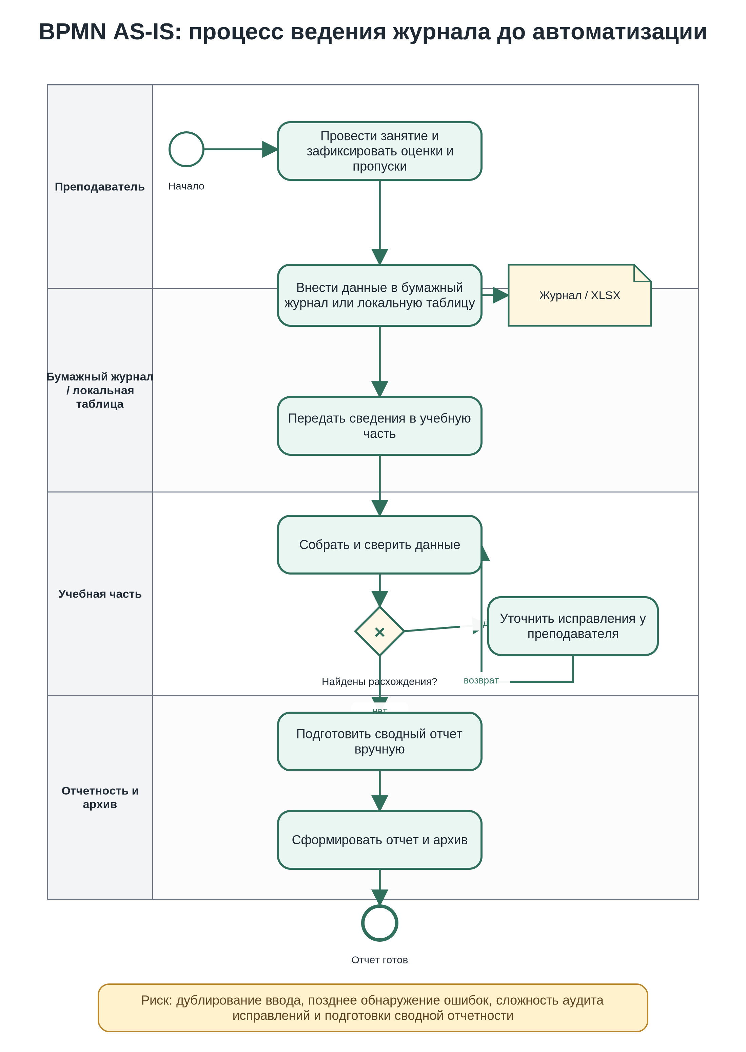
Рисунок 1.1 – Процесс ведения журнала до автоматизации (AS-IS)
Анализ процесса AS-IS позволяет выделить следующие недостатки:
- повторный ввод одних и тех же сведений в журнал, ведомости и сводные таблицы;
- зависимость актуальности данных от времени передачи документов;
- затрудненный контроль полномочий на просмотр и изменение записей;
- отсутствие единого формата обоснования исправлений;
- трудоемкая подготовка отчетов и архива учебного года;
- риск расхождения КТП, перечня фактически проведенных занятий и оценочных данных.
Для образовательной организации в качестве исходной модели рассматривается процесс, при котором преподаватель фиксирует занятия, оценки и посещаемость в журнале, а учебная часть использует эти сведения для контроля и отчетности. Цифровизация данного процесса направлена на сокращение повторного ввода, повышение оперативности контроля и сохранение истории исправлений.

1.1.3 Целевая аудитория и типовые сценарии
В системе выделяются пять ролей. Их состав соответствует реализованной модели доступа и покрывает педагогические, организационные и контрольные задачи.
Роль | Основная потребность | Доступ
Администратор | Настройка системы, пользователей и справочников | Полное управление
Учебная часть | Ведение структуры, нагрузки, отчетов и учебных лет | Управление учебными данными
Преподаватель | Быстрое заполнение журнала и КТП | Только свои назначения
Куратор | Контроль группы | Просмотр журналов курируемой группы
Аудитор | Независимая проверка | Просмотр без изменения
Таблица 1.1 – Роли пользователей электронного журнала
Ключевые пользовательские истории сформулированы следующим образом:
- Как преподаватель, я хочу видеть студентов и все занятия в одной таблице, чтобы выставлять оценки без перехода между множеством форм.
- Как преподаватель, я хочу импортировать КТП из XLSX и выбирать тему из списка, чтобы не вводить ее повторно.
- Как преподаватель, я хочу автоматически сохранять оценку или посещаемость, чтобы не терять введенные данные.
- Как куратор, я хочу просматривать журналы своей группы, чтобы своевременно отслеживать успеваемость и пропуски.
- Как сотрудник учебной части, я хочу формировать PDF, CSV и XLSX, чтобы получать человекочитаемый отчет, машиночитаемую выгрузку и историю изменений.
- Как аудитор, я хочу видеть журнал изменений без права редактирования, чтобы проверить корректность исправлений.
- Как администратор, я хочу закрыть учебный год и получить архив с контрольной суммой, чтобы исключить несанкционированные изменения завершенного периода.
Сценарии пользователей сформулированы для типовых ролей колледжа и согласованы с границами реализованного приложения. В качестве основных групп пользователей рассматриваются преподаватели, сотрудники учебной части, кураторы групп, администратор системы и аудитор.

1.1.4 Нормативные и организационные ограничения
Обработка сведений о студентах и пользователях должна учитывать требования Федерального закона № 152-ФЗ «О персональных данных» [3]. Общие отношения в сфере образования регулируются Федеральным законом № 273-ФЗ «Об образовании в Российской Федерации» [2], а вопросы защиты информации — Федеральным законом № 149-ФЗ «Об информации, информационных технологиях и о защите информации» [4].
Сам факт создания программного продукта не делает электронный документ автоматически юридически равнозначным бумажному журналу. Для промышленного внедрения колледжу необходимо утвердить локальный порядок ведения журнала, назначить ответственных лиц, определить сроки хранения и резервного копирования, регламентировать исправления, доступ и применение электронной подписи, если она требуется. Эти действия находятся вне границ программной реализации ВКР.

1.2 Исследование существующих программных решений

1.2.1 Критерии сравнения
Методические указания требуют рассмотреть от трех до пяти аналогов [1]. Для сравнения выбраны решения, применяемые в российском образовании: «1С:Колледж ПРОФ», «Дневник.ру», «Сетевой Город. Образование» и решения линейки «БАРС.Образование». Анализ основан на открытых описаниях производителей; закрытые сведения о внутреннем стеке и договорной стоимости не подменяются предположениями.
Критериями являются поддержка колледжей, ведение успеваемости и посещаемости, работа с тематическим планированием, аудит исправлений, экспорт, модель развертывания, удобство интерфейса и доступность сведений о стоимости.

1.2.2 Обзор аналогов
«1С:Колледж ПРОФ» позиционируется как комплексная система автоматизации деятельности профессиональной образовательной организации [9]. Ее преимуществом является широкий охват процессов колледжа и интеграция с экосистемой 1С. Для задачи ВКР такой охват может означать более сложное внедрение и зависимость от платформы и лицензирования.
«Дневник.ру» предоставляет электронные дневники и журналы, коммуникационные и информационные сервисы для участников образовательного процесса [10]. Сильной стороной является массовое использование и доступ через веб-интерфейс. Решение преимущественно известно в контексте общего образования; соответствие внутренним процессам конкретного колледжа зависит от условий внедрения.
«Сетевой Город. Образование» является информационной системой для управления образовательным процессом, объединяющей участников на уровне учреждения и муниципальной инфраструктуры [11]. Преимуществами являются зрелость и широкий набор функций. Ограничениями для учебного проекта выступают закрытость исходного кода и невозможность самостоятельно адаптировать внутреннюю модель без участия поставщика.
Продукты «БАРС.Образование» относятся к платформенным решениям для цифровизации образовательной отрасли [12]. Они ориентированы на масштабные внедрения и интеграцию. Для небольшого автономного развертывания колледжа это может сопровождаться избыточностью функций; точные коммерческие условия определяются поставщиком.

1.2.3 Сравнительная характеристика
Критерий | 1С:Колледж | Дневник.ру | Сетевой Город | БАРС | Разработка
Целевая область | СПО | Образование | Образование | Отраслевые системы | СПО/колледж
Журнал | Да | Да | Да | Да | Да
КТП/XLSX | Зависит от конфигурации | Нет открытых данных | Планирование | Зависит от решения | Импорт и правка
Аудит | Зависит от настройки | Нет открытых данных | Нет открытых данных | Зависит от решения | Отдельный журнал
Отчеты | Широкий набор | Предусмотрены | Предусмотрены | Предусмотрены | PDF/CSV/XLSX
Развертывание | Платформа 1С | Сервис | Серверное | Платформенное | Docker, свой сервер
Исходный код | Закрытый | Закрытый | Закрытый | Закрытый | Доступен владельцу
Стоимость | Коммерческая | По условиям сервиса | Коммерческая | По запросу | Определяется после согласования расчета
Таблица 1.2 – Сравнение существующих решений
Сравнение не утверждает функциональное превосходство учебного проекта над промышленными платформами. Его преимущество заключается в точном соответствии сформулированным сценариям: школьная табличная форма журнала для преподавателя колледжа, единая точка назначения дисциплин, импорт КТП, документирование исправлений, трехформатный отчет и прозрачное контейнерное развертывание.

1.3 Выявление проблем и постановка задачи

1.3.1 Проблемная ситуация
Основное противоречие заключается в том, что преподавателю требуется простая форма, похожая на привычный бумажный журнал, тогда как администрации необходимы структурированные данные, контроль доступа, отчеты и история действий. Использование только таблиц упрощает ввод, но не обеспечивает целостность и аудит; комплексные платформы могут быть избыточны для локальной задачи.

1.3.2 Цель автоматизации и концепция TO-BE
Целевой процесс предусматривает однократный ввод сведений в единую систему. Преподаватель работает только со своими назначениями, куратор просматривает журналы закрепленной группы, учебная часть управляет структурой и отчетами, а аудитор получает доступ только для чтения. Проверки целостности выполняются на уровне приложения и базы данных.
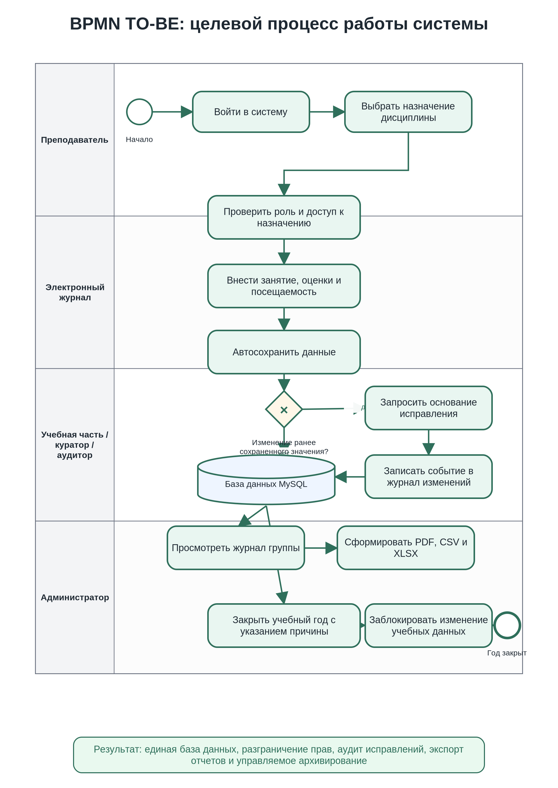
Рисунок 1.2 – Целевой процесс работы системы (TO-BE)

1.3.3 Границы проекта
В состав программного продукта входят:
- веб-интерфейс преподавателя и административная панель;
- справочники колледжа, пользователей, групп, студентов и дисциплин;
- назначение дисциплин по учебному году и семестру;
- КТП, занятия, оценки и посещаемость;
- журнал изменений и история архива;
- импорт XLSX и экспорт PDF/CSV/XLSX;
- контейнерное локальное и серверное развертывание.
За границами текущей реализации находятся:
- интеграция с федеральными и региональными информационными системами;
- квалифицированная электронная подпись и юридически значимый электронный документооборот;
- личные кабинеты студентов и родителей;
- автоматическое составление расписания;
- расчет заработной платы и кадровый учет;
- мобильные приложения и push-уведомления.

1.4 Моделирование и спецификация требований

1.4.1 Акторы и варианты использования
Спецификация требований построена с учетом рекомендаций IEEE Std 830-1998 [5]. Акторы соответствуют ролям, представленным в подразделе 1.1.3. Диаграмма основных вариантов использования приведена на рисунке 1.3.
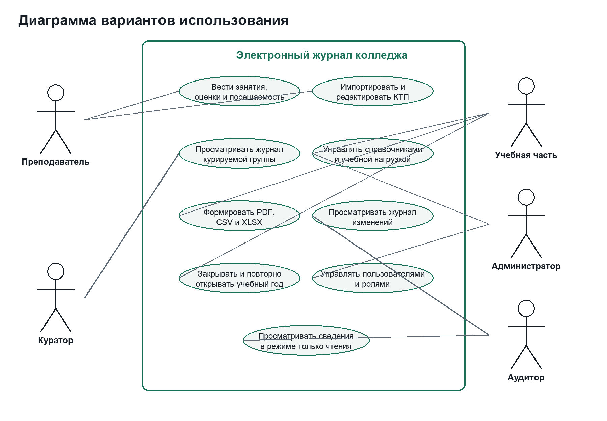
Рисунок 1.3 – Диаграмма вариантов использования

1.4.2 Детальное описание ключевых прецедентов

Элемент | UC-01. Ведение журнала преподавателем
Актор | Преподаватель
Предусловия | Пользователь вошел в систему; создано назначение дисциплины; учебный год открыт.
Основной поток | Открыть назначение; включить режим изменения; выбрать ячейку; ввести оценку/посещаемость; получить подтверждение автосохранения.
Альтернатива | При изменении ранее сохраненного значения указать основание и при необходимости комментарий.
Постусловия | Данные сохранены; существенное исправление записано в журнал изменений.
Таблица 1.3 – Прецедент UC-01 «Ведение журнала преподавателем»

Элемент | UC-02. Импорт календарно-тематического плана
Актор | Преподаватель
Предусловия | Доступно назначение дисциплины; учебный год открыт; подготовлен XLSX.
Основной поток | Загрузить файл; просмотреть распознанные строки; подтвердить импорт; открыть КТП.
Альтернатива | При ошибке структуры отменить импорт и исправить файл.
Постусловия | Темы доступны при создании занятий и могут редактироваться вручную.
Таблица 1.4 – Прецедент UC-02 «Импорт календарно-тематического плана»

Элемент | UC-03. Формирование отчетного пакета
Актор | Администратор или учебная часть
Предусловия | Пользователь имеет право на отчеты; в системе есть учебные данные.
Основной поток | Выбрать назначение/период; сформировать пакет; скачать PDF, CSV и XLSX.
Альтернатива | Если данных нет, система формирует понятное уведомление без поврежденных файлов.
Постусловия | Получены человекочитаемый журнал, машиночитаемая выгрузка и журнал изменений.
Таблица 1.5 – Прецедент UC-03 «Формирование отчетного пакета»

Элемент | UC-04. Архивирование учебного года
Актор | Администратор или учебная часть
Предусловия | Учебный год создан и открыт; проверена полнота данных.
Основной поток | Указать реквизиты и основание; закрыть год; сформировать архив и SHA-256; зафиксировать событие.
Альтернатива | Повторное открытие возможно только с указанием причины и фиксацией события.
Постусловия | Изменение учебных данных закрытого года запрещено.
Таблица 1.6 – Прецедент UC-04 «Архивирование учебного года»

1.4.3 Функциональные требования
ID | Группа | Требование
FR-01 | Аутентификация | Вход по учетной записи и завершение сеанса.
FR-02 | Роли | Права групп «Администраторы», «Учебная часть», «Преподаватели», «Кураторы», «Аудиторы».
FR-03 | Справочники | Управление дисциплинами, группами, студентами и учебными годами.
FR-04 | Назначения | Связь дисциплины, группы, преподавателя, учебного года и семестра 1–8.
FR-05 | Доступ | Преподаватель изменяет только собственные назначения.
FR-06 | Куратор | Просмотр журналов закрепленных групп без изменения.
FR-07 | КТП | Импорт из XLSX, просмотр и редактирование.
FR-08 | Нумерация КТП | Непрерывная последовательность после вставки и удаления строк.
FR-09 | Занятия | Создание и удаление, включая одинаковые дату и тему.
FR-10 | Типы | Лекция, практика, лабораторная, самостоятельная работа, консультация, экзамен, зачет, диф. зачет, семестровая оценка.
FR-11 | Оценивание | Шкалы 2–5, зачет/незачет и без оценки.
FR-12 | Посещаемость | Присутствие, отсутствие, уважительная причина и опоздание.
FR-13 | Таблица | Студенты, занятия, оценки, посещаемость, средний балл и пропуски в одном представлении.
FR-14 | Ввод | Клавиатурный и контекстный ввод с автосохранением.
FR-15 | Аудит | Основание при изменении ранее существовавшего значения.
FR-16 | Первичный ввод | Первичное заполнение не считается исправлением.
FR-17 | Отчеты | Формирование PDF, CSV и XLSX.
FR-18 | Архив | Запрет изменения закрытого учебного года.
FR-19 | История архива | Фиксация пользователя, времени, причины и контрольной суммы.
FR-20 | Студенты | Импорт и обновление студентов из XLSX.
FR-21 | Организация | Одна карточка образовательной организации для отчетов.
FR-22 | Логирование | Технические события без оценок и персональных данных.
Таблица 1.7 – Функциональные требования

1.4.4 Нефункциональные требования
ID | Категория | Требование
NFR-01 | Производительность | Целевое время ответа для 95 % интерактивных запросов — не более 2 с при 50 одновременных пользователях.
NFR-02 | Надежность | Данные MySQL хранятся в постоянном Docker volume.
NFR-03 | Целостность | Связи и уникальность контролируются ключами и ограничениями.
NFR-04 | Безопасность | Аутентификация Django, CSRF, экранирование HTML, безопасные cookie и HTTPS.
NFR-05 | Конфиденциальность | Доступ определяется ролью и принадлежностью назначения.
NFR-06 | Аудитируемость | Исправления и архив имеют историю для уполномоченных ролей.
NFR-07 | Удобство | Знакомая строково-столбцовая модель и клавиатурный ввод.
NFR-08 | Совместимость | Chromium, Firefox и WebKit.
NFR-09 | Переносимость | Docker Compose на сервере с Docker Engine.
NFR-10 | Сопровождаемость | Git, SemVer, тесты и GitHub Actions.
NFR-11 | Наблюдаемость | stdout/stderr и ротация до пяти файлов по 10 МБ.
NFR-12 | Резервирование | Внешний регламент резервного копирования и проверки восстановления.
Таблица 1.8 – Нефункциональные требования
Целевой показатель производительности проверен нагрузочными сценариями Locust; результаты испытаний приведены в четвертой главе.

1.4.5 Ограничения, допущения и критерии приемки
Технологическими ограничениями являются использование Python, Django, MySQL и контейнерного окружения Docker. Приложение реализовано как модульный монолит; внешние государственные API не используются. Доступность системы зависит от серверной инфраструктуры колледжа и качества ее администрирования.
В качестве критериев приемки принимаются: успешное выполнение автоматизированных Django-тестов; прохождение UI-сценариев в трех браузерных движках; отсутствие выявленных уязвимостей зависимостей по pip-audit и ошибок высокой критичности Bandit; формирование открываемых отчетных файлов; сохранение данных после перезапуска; запрет изменения архивного года.

1.5 Моделирование предметной области

1.5.1 Основные сущности и связи
Концептуальная модель отражает устойчивые понятия предметной области, не привязываясь к физическим типам полей MySQL. Центральной сущностью является «Назначение дисциплины», связывающее организационные справочники и фактические данные журнала.
Сущность | Назначение | Ключевые связи
Пользователь | Учетная запись и роль | Назначения, кураторство, аудит
Учебная группа | Контингент одного набора | Студенты, назначения
Студент | Обучающийся | Группа, оценки, посещаемость
Дисциплина | Справочник дисциплин | Назначения
Учебный год | Период и состояние архива | Назначения, события архива
Назначение дисциплины | Дисциплина + группа + преподаватель + период | КТП, занятия
Тема КТП | Плановая тема и реквизиты | Назначение, занятие
Занятие | Факт проведения занятия | Оценки, посещаемость, тема КТП
Оценка | Результат контроля | Студент, занятие
Посещаемость | Статус присутствия | Студент, занятие
Журнал изменений | История существенных исправлений | Пользователь, назначение, студент
Таблица 1.9 – Основные сущности предметной области
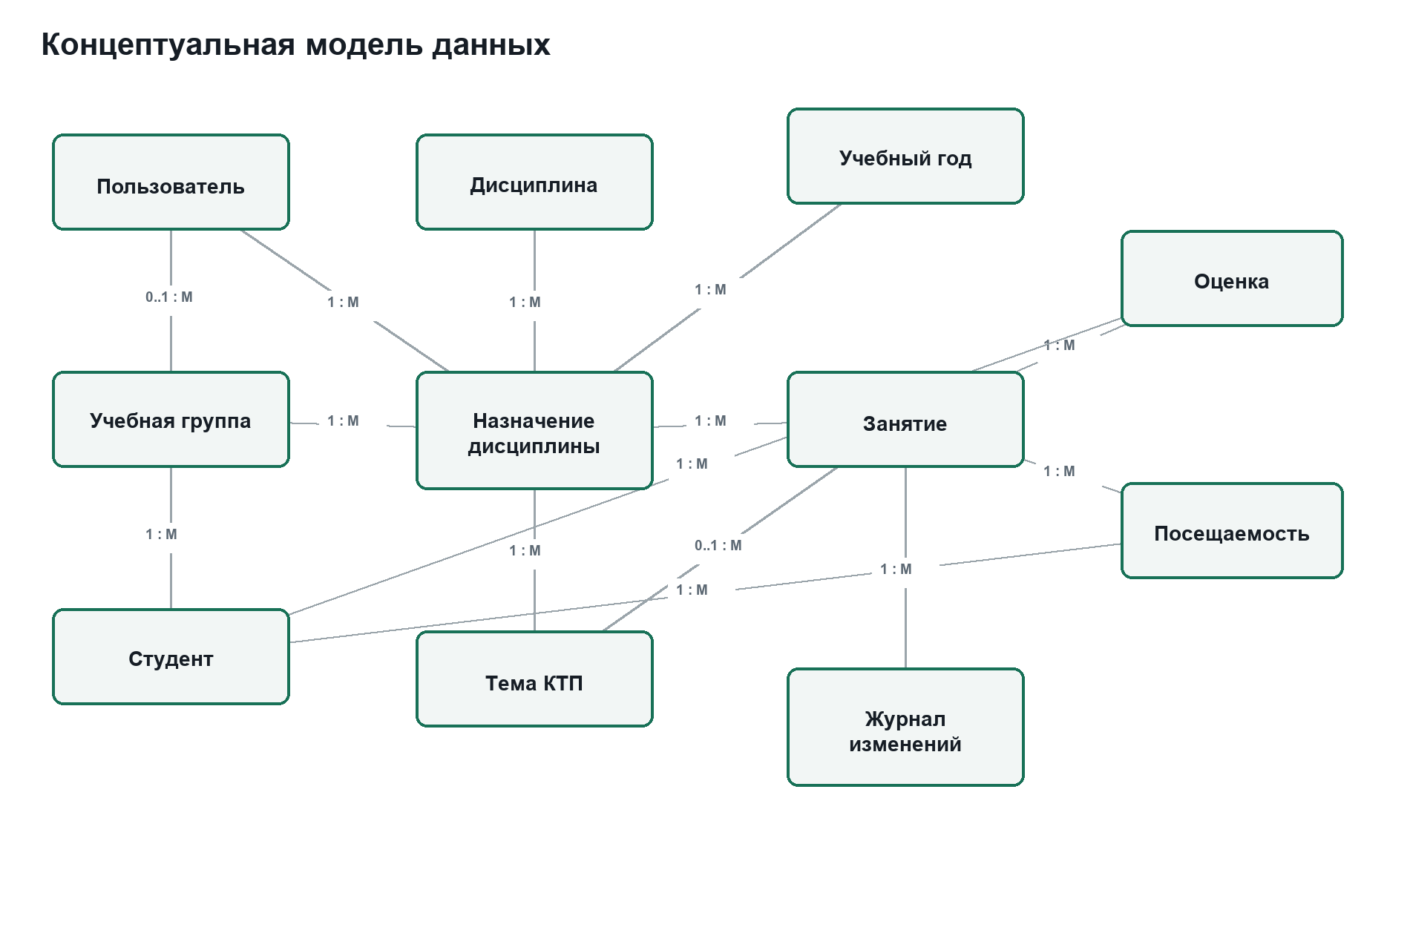
Рисунок 1.4 – Концептуальная ER-модель предметной области

1.5.2 Правила целостности
- студент принадлежит одной учебной группе, а номер студенческого билета уникален;
- назначение определяется сочетанием группы, дисциплины, учебного года и семестра;
- тема КТП имеет уникальный номер внутри назначения;
- для пары «студент — занятие» существует не более одной оценки и одной записи посещаемости;
- оценка и посещаемость относятся только к студенту группы соответствующего назначения;
- изменение данных закрытого учебного года запрещается;
- сведения организации представлены единственной карточкой;
- исторические записи защищены от потери ссылок ограничениями удаления.

Выводы по главе 1
В первой главе выполнен анализ предметной области, связанной с ведением электронного журнала в колледже. Рассмотрены ключевые объекты педагогического учета: учебная группа, студент, дисциплина, назначение дисциплины, календарно-тематический план, занятие, оценка, посещаемость, журнал изменений и учебный год. На этой основе определена логика будущей системы: журнал не рассматривается как отдельная таблица оценок, а проектируется как связанный набор учебных данных, где каждое значение относится к конкретному студенту, занятию, дисциплине, группе, преподавателю и учебному периоду.
Анализ исходного процесса AS-IS показал, что при раздельном использовании бумажного журнала и локальных электронных таблиц возникают повторный ввод сведений, задержки при консолидации данных, сложность поиска истории исправлений и риск расхождения между плановыми темами КТП, фактически проведенными занятиями и оценочными данными. Для [НАИМЕНОВАНИЕ ОБРАЗОВАТЕЛЬНОЙ ОРГАНИЗАЦИИ] эти проблемы рассматриваются как типовые для оперативного учета в образовательной организации среднего профессионального образования. Целевой процесс TO-BE предусматривает централизованное хранение данных, разграничение полномочий и формирование отчетных материалов из единого источника.
Сравнение с существующими решениями показало, что электронные журналы и образовательные информационные системы являются востребованным классом программных продуктов. При этом промышленная платформа не всегда оптимальна для учебной разработки, поскольку может иметь закрытый исходный код, сложную модель внедрения и избыточный набор функций. Собственная разработка ориентирована на конкретный набор сценариев: табличную работу преподавателя, импорт КТП и списка студентов, фиксацию существенных исправлений, формирование отчетного пакета и архивирование учебного года.
В результате аналитического этапа сформулированы функциональные и нефункциональные требования, описаны роли пользователей, ключевые прецеденты и правила целостности данных. Особенно важными требованиями являются ролевой доступ, ограничение действий преподавателя собственными назначениями, просмотр журналов куратором, режим чтения для аудитора, сохранение истории исправлений и запрет изменения данных закрытого учебного года. Эти требования задали границы проектирования и позволили перейти к архитектуре, в которой предметная модель, интерфейс и база данных согласованы между собой.
Отдельно выделено правовое ограничение: разработанное приложение создает техническую основу для электронного учета, но само по себе не делает электронный журнал юридически равнозначным бумажному документу. Для такого внедрения образовательной организации требуется локальный порядок ведения журнала, регламенты доступа, резервного копирования, хранения и исправления данных, а также решение вопроса об электронной подписи при необходимости. Таким образом, первая глава завершает постановку задачи и обеспечивает содержательную основу для проектирования архитектуры во второй главе.

2 ПРОЕКТИРОВАНИЕ АРХИТЕКТУРЫ ПРОГРАММНОГО ОБЕСПЕЧЕНИЯ
Второй раздел раскрывает проектные решения, принятые на основе требований первой главы. Архитектура рассматривается не как абстрактная схема, а как инженерное описание фактически реализованного программного продукта: серверное веб-приложение на Django, реляционная база MySQL, контейнерное развертывание и отчетные механизмы. При описании сохранено разграничение между технической готовностью приложения и организационно-правовыми условиями его внедрения в колледже.

2.1 Выбор и обоснование архитектурного стиля
Для электронного журнала выбран клиент-серверный архитектурный стиль в форме модульного монолита. Пользователь работает через браузер, серверная часть выполняет бизнес-логику, проверку прав, формирование отчетов и обращение к базе данных. Такая схема соответствует характеру предметной области: данные должны храниться централизованно, а доступ к ним должен зависеть от роли пользователя, назначенной дисциплины, учебной группы и состояния учебного года.
Микросервисная архитектура признана избыточной для выбранной предметной области. Разработка выполняется как ВКР, размер команды ограничен, а основные сущности тесно связаны между собой: студент, группа, назначение дисциплины, занятие, оценка, посещаемость и журнал изменений. Разделение этих сущностей на независимые сервисы усложнило бы транзакционную целостность и сопровождение, но не дало бы значимого преимущества при ожидаемом локальном внедрении.

Архитектурный вариант | Преимущества | Ограничения для проекта
Монолитное серверное приложение | Простая сборка, единая модель данных, быстрый переход от требований к реализации | При неструктурированной реализации может усложняться сопровождение
Модульный монолит | Единое развертывание при логическом разделении функций по модулям | Требует дисциплины в выделении компонентов и слоев
Микросервисы | Независимое масштабирование и развертывание сервисов | Избыточная сложность, распределенные транзакции, повышенные требования к DevOps
Клиентское SPA + API | Гибкий интерфейс и явное API | Увеличивает объем фронтенд-разработки и тестирования
Таблица 2.1 – Сравнение архитектурных вариантов
Выбранный модульный монолит позволяет сосредоточить проектные усилия на корректной предметной модели, правах доступа, аудите и отчетности. Решение согласуется с принципом осознанного выбора архитектуры и управления сложностью программной системы [13]. Контейнерное развертывание не привязывает приложение к конкретному рабочему компьютеру: контейнер web и контейнер db могут быть подняты на локальном стенде или сервере средствами Docker Compose [7].

2.2 Моделирование архитектуры по C4

2.2.1 Контекст системы (C1)
На контекстном уровне электронный журнал рассматривается как единая система, с которой взаимодействуют пять типов пользователей: преподаватель, куратор, учебная часть, администратор и аудитор. Внешние государственные информационные системы и сервисы электронной подписи в границы проекта не входят; это является осознанным ограничением разработки и не подменяет организационно-правовое решение о полном переходе от бумажного журнала к юридически значимому электронному документообороту.
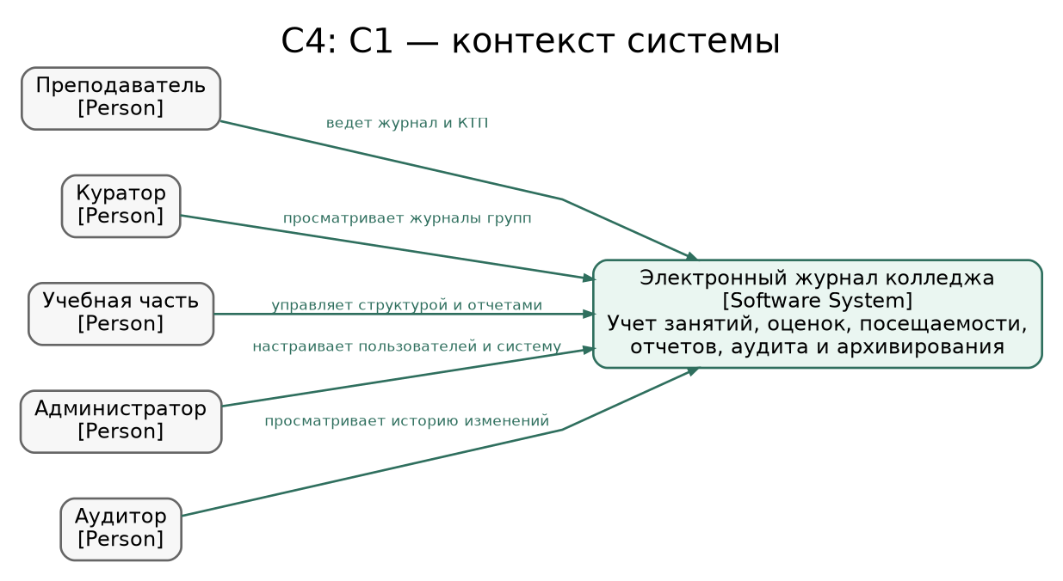
Рисунок 2.1 – Диаграмма контекста электронного журнала колледжа

2.2.2 Контейнеры (C2)
Контейнерная диаграмма показывает, что система состоит из браузера пользователя, серверного контейнера web и контейнера базы данных db. Серверный контейнер включает Django-приложение, Gunicorn как WSGI-сервер и WhiteNoise для раздачи статических файлов. Данные MySQL размещаются в постоянном Docker volume, что обеспечивает сохранение информации при перезапуске контейнеров. Для серверного развертывания предусмотрено получение готового образа из GitHub Container Registry, а не сборка зависимостей на рабочем сервере.
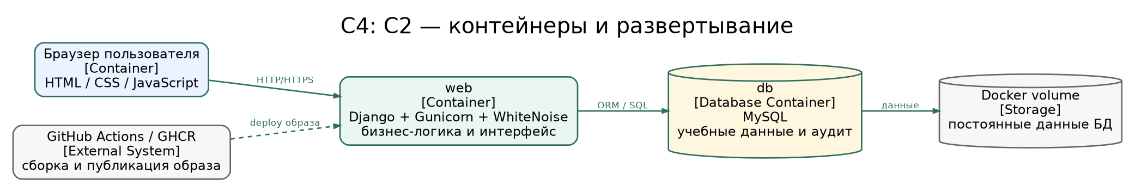
Рисунок 2.2 – Диаграмма контейнеров системы

Контейнер | Технологии | Назначение
Браузер пользователя | HTML, CSS, JavaScript | Отображение журнала, КТП, административных и отчетных экранов
web | Python, Django, Gunicorn, WhiteNoise | Обработка запросов, бизнес-правила, роли, отчеты, импорт и архивирование
db | MySQL | Хранение учебных данных, справочников, событий аудита и архива
Docker volume | Механизм Docker | Постоянное хранение файлов базы данных между перезапусками
GHCR | GitHub Container Registry | Публикация готового Docker-образа web для серверного обновления
Таблица 2.2 – Контейнеры программной системы

2.2.3 Компоненты (C3)
Внутри контейнера web выделены компоненты, соответствующие предметным функциям. Компонент ролей и доступа проверяет членство пользователя в группах и ограничения по назначению дисциплины. Компонент журнала занятий отвечает за табличное представление студентов и занятий, ввод оценок и посещаемости, расчет среднего балла и пропусков. Компонент КТП обеспечивает импорт XLSX, предпросмотр, ручное редактирование и привязку темы к занятию. Отдельно выделены отчеты, архивирование и журнал изменений, поскольку эти функции связаны с контролем достоверности и последующей проверкой.
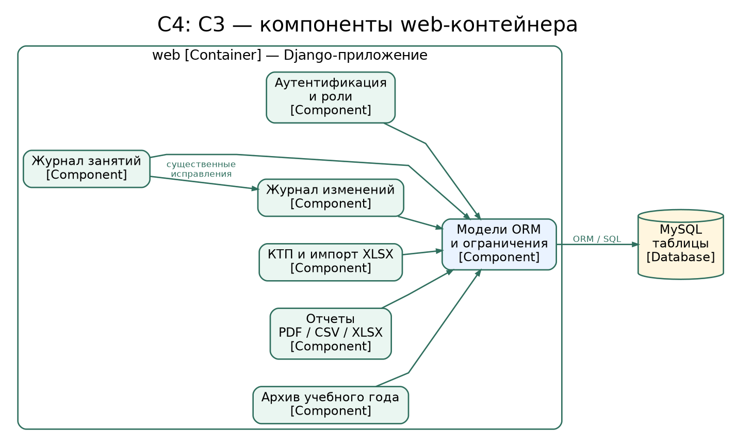
Рисунок 2.3 – Компонентная диаграмма web-контейнера

2.3 Проектирование базы данных
База данных спроектирована как реляционная, поскольку предметная область требует строгой целостности связей: оценка и посещаемость не существуют без студента и занятия, занятие относится к назначению дисциплины, а назначение связывает дисциплину, группу, преподавателя, учебный год и семестр. Использование MySQL соответствует выбранному стеку и поддерживает ограничения, индексы, транзакции и резервное копирование штатными средствами СУБД [8].
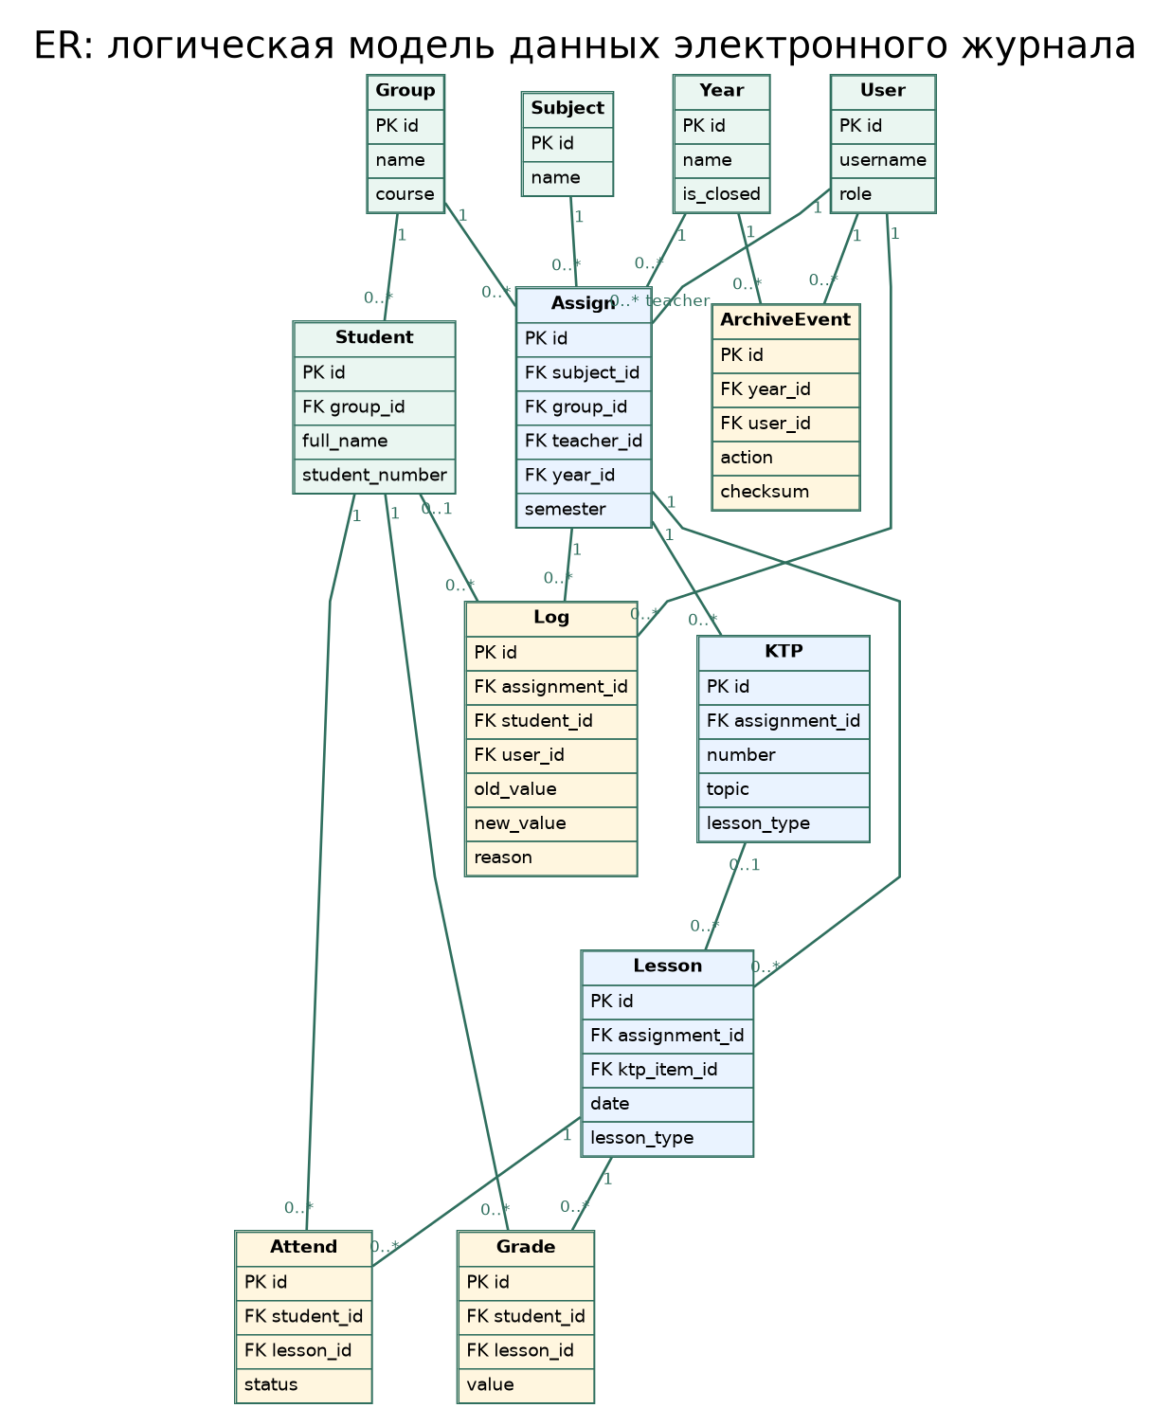
Рисунок 2.4 – Логическая модель ключевых связей базы данных

Сущность | Назначение | Ключевые поля и ограничения
UserProfile | Дополнительные сведения пользователя | Связь с учетной записью Django, отчество и служебные атрибуты
CollegeInformation | Реквизиты организации для отчетов | Единственная карточка организации; в работе используется название ЧПОУ «Пятигорский колледж управления и новых технологий», дополнительные реквизиты заполняются при наличии данных
AcademicYearArchive | Учебный год и его состояние | Признак открытия/закрытия, запрет изменения данных закрытого года
AcademicYearArchiveEvent | История операций с учебным годом | Пользователь, время, причина, контрольная сумма SHA-256
StudyGroup и Student | Группы и студенты | Студент связан с одной группой; номер студенческого билета уникален
Subject и TeachingAssignment | Дисциплина и назначение | Связь дисциплины, группы, преподавателя, года и семестра 1-8
CurriculumPlanItem | Строка КТП | Порядковый номер, плановая дата, тема, вид занятия, часы, литература
Lesson | Факт проведения занятия | Дата, тема КТП, вид занятия; допускаются одинаковые даты и темы
Grade и Attendance | Оценка и посещаемость | Не более одной записи каждого вида для пары студент-занятие
JournalChangeLog | История существенных исправлений | Фиксируются изменения ранее сохраненных оценок и посещаемости
Таблица 2.3 – Физическая модель ключевых сущностей
Физическая схема должна обеспечивать не только хранение данных, но и защиту от противоречивых состояний. Поэтому для пар «студент - занятие» используются ограничения уникальности, а внешние ключи связывают оценки, посещаемость и журнал изменений с исходными учебными объектами. На уровне приложения дополнительно проверяется принадлежность студента группе назначения; это особенно важно при импорте и массовых операциях.
Физическая модель реализована в Django ORM и миграциях проекта. В актуальных моделях подтверждены уникальные ограничения для назначения дисциплины по группе, дисциплине, учебному году и семестру, для номера строки КТП внутри назначения, а также для пар «студент - занятие» в оценках и посещаемости. Внешние ключи применяются для связей между пользователями, группами, студентами, дисциплинами, занятиями, архивами и журналом изменений. Миграции проекта являются техническим представлением выбранной схемы базы данных [14].

2.4 Проектирование пользовательского интерфейса
Интерфейс проектировался вокруг привычной для преподавателя табличной формы журнала. Студенты расположены по строкам, занятия - по столбцам, а рядом с оценкой отражается посещаемость. Такое решение снижает когнитивную нагрузку: преподаватель видит группу и период целиком, а не переходит по отдельным карточкам каждого занятия или студента.
Для таблицы журнала предусмотрены закрепленные заголовки, ФИО студентов, средний балл и число пропусков. Ввод возможен с клавиатуры и через контекстную панель, а сохранение выполняется автоматически. При изменении ранее сохраненного значения система запрашивает основание исправления. Первичное заполнение пустой ячейки не считается исправлением и не создает избыточной записи аудита.
Для учебной части и администратора предусмотрена административная зона: пользователи, группы, студенты, дисциплины, назначения, учебные годы и отчеты. Для куратора и аудитора интерфейс ограничивается режимом просмотра. Такое разделение соответствует требованиям конфиденциальности и снижает риск ошибочного изменения данных неуполномоченным пользователем.

Экран | Основные элементы | Связанные требования
Список назначений | Учебный год, семестр, группа, дисциплина, преподаватель | FR-04, FR-05
Журнал преподавателя | Строки студентов, столбцы занятий, оценки, посещаемость, средний балл, пропуски | FR-09 - FR-16
КТП | Импорт XLSX, предпросмотр, строки плана, ручное редактирование | FR-07, FR-08
Отчеты | PDF, CSV, XLSX и журнал изменений | FR-17, FR-19
Архив учебного года | Закрытие, повторное открытие, причина, контрольная сумма | FR-18, FR-19
Таблица 2.4 – Проектирование основных экранов

2.5 Диаграммы классов и последовательности
На уровне кода центральной группой классов являются модели Django ORM. Они отражают предметные сущности, описанные в главе 1, и задают связи, ограничения и методы доступа к данным. Отдельно выделяются формы и представления, которые применяют бизнес-правила: проверку открытого учебного года, принадлежность преподавателя назначению, необходимость основания при исправлении ранее сохраненного значения.
Последовательность изменения оценки или посещаемости приведена на рисунке 2.5. Пользовательское действие начинается в браузере, затем серверное представление проверяет роль, доступ к назначению и состояние учебного года. После этого через ORM сохраняется значение. Если изменение является существенным исправлением, дополнительно создается запись JournalChangeLog.
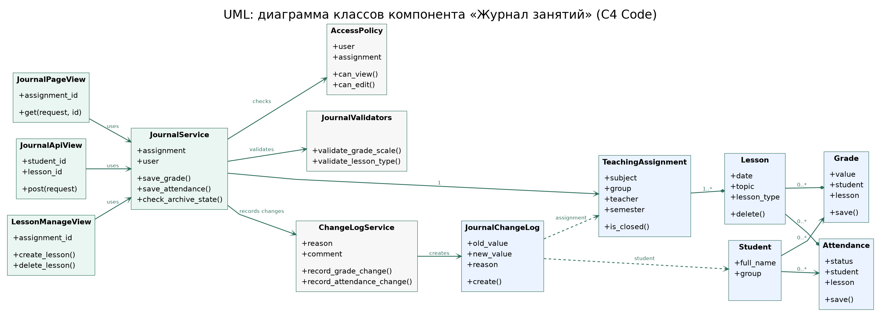
Рисунок 2.5 – Диаграмма ключевых классов и связей предметной модели

2.6 Обоснование стека технологий
Стек технологий выбран с учетом задачи быстрого создания серверного веб-приложения с административной панелью, реляционной базой данных, отчетами и контейнерным развертыванием. Django обеспечивает встроенные механизмы аутентификации, групп пользователей, ORM, шаблонов, форм и административного интерфейса [6]. MySQL применяется как реляционная СУБД для устойчивой модели данных [8]. Docker Compose упрощает воспроизведение окружения и совместный запуск web и db [7].
Технология | Роль в проекте | Причина выбора
Python | Основной язык серверной части | Совместимость с Django и широкая экосистема библиотек [15]
Django | Веб-фреймворк | ORM, аутентификация, группы, формы, шаблоны и admin [6]
MySQL | СУБД | Реляционная целостность и распространенность в серверных внедрениях [8]
Gunicorn | WSGI-сервер | Запуск Django-приложения в серверном контейнере [16]
WhiteNoise | Статические файлы | Раздача CSS/JS без отдельного веб-сервера в простой конфигурации [17]
openpyxl | Импорт и экспорт XLSX | Работа с электронными таблицами КТП и студентов [18]
ReportLab | PDF-отчеты | Формирование печатных отчетных материалов [19]
Playwright | UI-тесты | Проверка Chromium, Firefox и WebKit [20]
Locust | Нагрузочные сценарии | Описание поведения пользователей на Python [21]
Таблица 2.5 – Выбранный стек технологий
Таким образом, архитектура ориентирована на практическое применение: единый серверный модуль, централизованная база данных, контейнеры и воспроизводимая сборка. При дальнейшем развитии система может быть расширена API-интерфейсом, интеграцией с внешними системами и юридически значимым документооборотом, однако эти задачи не включены в границы выполненной разработки.

Выводы по главе 2
Во второй главе разработана архитектура электронного журнала, основанная на требованиях, полученных в аналитическом разделе. В качестве архитектурного стиля выбран клиент-серверный модульный монолит. Такой вариант соответствует масштабу ВКР и предметной области: приложение должно централизованно хранить данные, поддерживать роли пользователей, обеспечивать целостность связей и формировать отчеты без избыточного усложнения инфраструктуры. Микросервисная схема для рассматриваемого продукта не дает существенных преимуществ, поскольку основные сущности журнала тесно связаны транзакциями и общими бизнес-правилами.
Моделирование архитектуры выполнено по подходу C4 [25]. Он разделяет представление системы на уровни контекста, контейнеров и компонентов, что позволяет последовательно показать пользователей, развертываемые единицы и внутренние модули web-контейнера.
База данных спроектирована как реляционная, поскольку электронный журнал требует строгих связей между студентами, занятиями, оценками, посещаемостью и учебными периодами. Центральной сущностью стала модель назначения дисциплины, связывающая группу, дисциплину, преподавателя, учебный год и семестр. На ее основе строятся КТП, занятия, оценки, посещаемость, отчеты и архивные ограничения. Использование внешних ключей, ограничений уникальности и проверок на уровне приложения снижает риск противоречивых данных, например появления нескольких оценок одного студента за одно занятие или изменения записей закрытого учебного года.
Пользовательский интерфейс спроектирован с учетом привычной формы работы преподавателя. Основной экран журнала представляет данные в строково-столбцовом виде: студенты располагаются по строкам, занятия - по столбцам, а оценки и посещаемость находятся рядом. Для учебной части и администратора предусмотрены управленческие экраны, для куратора и аудитора - режимы просмотра. Такой подход позволяет совместить привычность бумажного журнала и преимущества веб-приложения: автосохранение, проверку прав, быстрый доступ к отчетам и историю исправлений.
В результате проектирования определены технологический стек, контейнерная схема развертывания, структура базы данных, интерфейсные решения и последовательности ключевых сценариев. Архитектура обеспечивает выполнение требований первой главы и является достаточной основой для реализации, описанной в третьей главе. При этом границы проекта остаются явно определенными: внешние государственные интеграции, юридически значимый электронный документооборот и личные кабинеты студентов могут быть реализованы в дальнейшем, но не подменяют результат текущей разработки.

3 КОНСТРУИРОВАНИЕ ПРОГРАММНОГО ПРОДУКТА
Третий раздел описывает, как проектные решения второй главы реализованы в программном продукте. Описание построено вокруг фактических функций приложения: ролей пользователей, электронного журнала, КТП, импорта XLSX, отчетов, журнала изменений, архивирования учебного года, логирования и контейнерной поставки.

3.1 Организация процесса разработки и Git
Разработка выполнялась итерационно. Для ВКР такой подход удобнее классической каскадной модели: после реализации базовой модели данных можно постепенно добавлять интерфейс преподавателя, импорт, отчеты, аудит и архивирование, одновременно уточняя требования. В качестве практической формы использовался упрощенный Kanban/GitHub Flow: каждая функциональная доработка оформлялась как отдельная задача, изменения фиксировались в Git и проверялись автоматизированными тестами перед включением в основную ветку.
Git выбран как распределенная система контроля версий, поскольку методические указания отдельно предусматривают ведение репозитория и осмысленных коммитов. Исходный код размещен в приватном репозитории GitHub itssyoma/college-journal; ссылка на репозиторий приведена в списке использованных источников [14].
История разработки отражена в репозитории и служебных файлах проекта. Коммиты фиксируют добавление предметных моделей, ролей, журнала преподавателя, импорта, отчетов, архивирования, логирования и контейнерной поставки. Такой подход позволяет проследить развитие приложения и при необходимости восстановить состояние исходного кода на выбранный момент.

3.2 Структура проекта и конфигурация окружения
Реализация выполнена как Django-проект с конфигурационным пакетом config и приложением journal. В репозитории проверены ключевые файлы: journal/models.py для предметной модели, journal/views.py для пользовательских сценариев, journal/permissions.py для ролевых проверок, journal/reports.py для формирования отчетов и архива, journal/tests.py для автоматизированных тестов, Dockerfile и docker-compose.yml для контейнерного запуска, .github/workflows/quality.yml для CI-проверок [14].
Описываемое состояние программного продукта зафиксировано версией 1.2.0 и тегом Git v1.2.0. Протоколы испытаний сформированы 09.06.2026. Такая фиксация позволяет связать текст ВКР, исходный код и результаты проверок с одной воспроизводимой версией.
Логический блок | Содержание | Назначение
Конфигурация Django | settings, маршруты, WSGI/ASGI, подключение БД | Запуск приложения и настройка окружений
Модели | UserProfile, CollegeInformation, AcademicYearArchive, StudyGroup, Student, Subject, TeachingAssignment, CurriculumPlanItem, Lesson, Grade, Attendance, JournalChangeLog | Предметная модель и связи базы данных
Представления и формы | Журнал, КТП, импорт, отчеты, архивирование, административные действия | Обработка запросов и применение бизнес-правил
Шаблоны и статические файлы | HTML, CSS, JavaScript | Интерфейс преподавателя, учебной части и администратора
Тесты | Django tests, Playwright, Locust, security checks | Подтверждение работоспособности и качества
Контейнеризация | Dockerfile, docker-compose, переменные окружения | Локальный и серверный запуск
Таблица 3.1 – Структура программного проекта
Конфигурация окружения отделена от исходного кода. К параметрам окружения относятся режим отладки, секретный ключ, параметры подключения к MySQL, разрешенные хосты, параметры HTTPS и cookie. Такой подход снижает риск раскрытия чувствительных данных и позволяет использовать разные настройки для локального запуска и серверного развертывания.
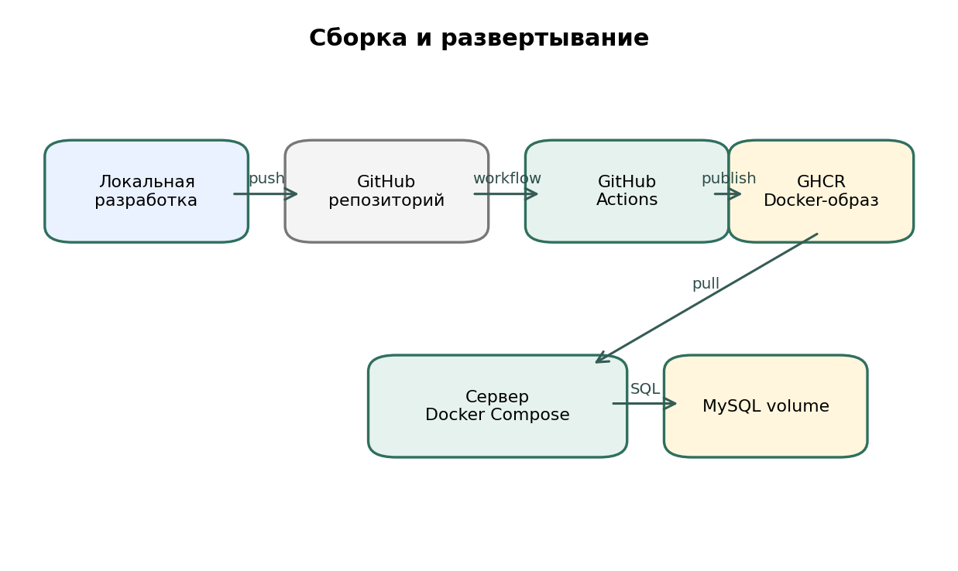
Рисунок 3.1 – Схема сборки и развертывания

3.3 Реализация моделей и бизнес-правил
Модели данных реализуют правила целостности, сформулированные в первой главе. Центральной моделью является TeachingAssignment: она связывает дисциплину, учебную группу, преподавателя, учебный год и семестр. Такой объект позволяет не смешивать одинаковые дисциплины в разных группах и семестрах и одновременно ограничивать преподавателя только его собственными назначениями.
Занятие создается внутри конкретного назначения. Оценка и посещаемость связывают студента с занятием. При сохранении этих объектов система должна учитывать шкалу занятия: для зачета применяются значения «зачет/незачет», для консультации оценивание отключено, для остальных видов занятий используется шкала 2-5. Это предотвращает появление оценок, не соответствующих типу занятия.
Особое бизнес-правило связано с аудитом исправлений. Первичное заполнение пустой ячейки не считается исправлением, потому что преподаватель в этот момент только вносит исходные данные. Если ранее сохраненное значение оценки или посещаемости меняется, требуется основание. Допустимые основания: исправление технической ошибки, исправление показателя успеваемости студента в лучшую сторону, другое основание с текстовым комментарием. Такое разделение снижает объем аудита и одновременно сохраняет следы значимых корректировок.

Требование | Реализация в приложении | Контроль
FR-02 Роли | Группы «Администраторы», «Учебная часть», «Преподаватели», «Кураторы», «Аудиторы» | Проверка прав в представлениях и административной зоне
FR-05 Доступ преподавателя | Преподаватель изменяет только собственные назначения | Фильтрация назначений по пользователю
FR-07 КТП | Импорт XLSX, предпросмотр, редактирование, перенумерация | Проверка структуры файла и связей с назначением
FR-15/16 Аудит | Основание требуется только для изменения ранее сохраненного значения | Создание JournalChangeLog только для существенных исправлений
FR-18 Архив | Закрытый учебный год запрещает изменение учебных данных | Проверка состояния AcademicYearArchive перед записью
FR-19 История архива | Пользователь, время, причина, SHA-256 | AcademicYearArchiveEvent
Таблица 3.2 – Реализация требований в приложении
Ключевые фрагменты реализации относятся к моделям TeachingAssignment, CurriculumPlanItem, Lesson, Grade, Attendance, JournalChangeLog и к модулю journal/permissions.py, в котором описаны группы «Администраторы», «Учебная часть», «Преподаватели», «Кураторы», «Аудиторы». Эти элементы показывают связь предметной модели, прав доступа и бизнес-правил приложения [14].

3.4 Реализация пользовательских интерфейсов
Интерфейс преподавателя реализует основную ценность системы: работу с журналом в виде большой таблицы. Столбцы соответствуют занятиям, строки - студентам. В таблице отображаются оценки, посещаемость, средний балл и пропуски. Закрепление заголовков и ФИО позволяет работать с журналом без потери контекста даже при большом количестве студентов и занятий.
Автосохранение снижает риск потери данных. После ввода значения браузер отправляет запрос серверу; сервер проверяет право пользователя, состояние учебного года, корректность значения и необходимость основания. При успехе пользователь получает визуальное подтверждение, при ошибке - сообщение без раскрытия внутренней структуры приложения. Цветовая индикация посещаемости помогает отличать отсутствие, уважительную причину и опоздание.

3.4.1 Автосохранение и предметный аудит
Запрос автосохранения содержит идентификаторы занятия и студента, тип поля и новое значение. Сервер повторно получает назначение из доступного пользователю набора, валидирует значение и возвращает JSON с итоговым состоянием. Основание требуется только при изменении значения, существовавшего до входа в режим редактирования. Первичное заполнение пустой ячейки и установка посещаемости вместо пустого значения не создают запись исправления.
def _change_reason_from_request(request):
reason = request.POST.get("change_reason", "").strip()
if reason == "__other__":
return request.POST.get("change_reason_other", "").strip()
return reason
Листинг 3.1 – Выделение основания изменения

3.4.2 Формирование отчетного пакета
Отчет формируется как ZIP-пакет из трех независимых представлений. PDF предназначен для чтения и печати, CSV — для машинной обработки, XLSX — для журнала существенных исправлений. Файлы строятся из одной выборки назначения, поэтому идентификаторы занятий и студентов согласованы между форматами.
def build_report_package(assignment, generated_by):
base_name = "_".join(
[
"journal",
_safe_name(assignment.group.name),
_safe_name(assignment.subject.short_name or assignment.subject.name),
datetime.now().strftime("%Y%m%d_%H%M"),
]
)
output = BytesIO()
with zipfile.ZipFile(output, "w", zipfile.ZIP_DEFLATED) as archive:
archive.writestr(f"{base_name}.pdf", _build_pdf(assignment, generated_by))
archive.writestr(f"{base_name}.csv", _build_csv(assignment))
archive.writestr(
f"{base_name}_changes.xlsx",
_build_audit_xlsx(assignment),
)
return output.getvalue(), f"{base_name}.zip"
Листинг 3.2 – Сборка отчетного пакета

КТП реализован как отдельный рабочий контур преподавателя. Преподаватель загружает XLSX, просматривает распознанные строки, подтверждает импорт, затем может редактировать темы вручную. При вставке и удалении строк нумерация восстанавливается автоматически. При создании занятия можно выбрать тему КТП, а после проведения занятия в плане отображается дата фактического использования темы.
Отчеты формируются в трех форматах. PDF предназначен для человекочитаемого просмотра и печати, CSV - для машиночитаемой выгрузки, XLSX - для журнала изменений. При разбиении ведомости PDF на страницы средний балл и количество пропусков рассчитываются по всему периоду, а не отдельно по странице, что важно для корректности итоговых показателей.

3.5 Безопасность, аудит, логирование и обработка ошибок
Безопасность приложения строится на штатных механизмах Django: аутентификации, группах, проверках доступа, CSRF-защите, экранировании HTML в шаблонах и настройках cookie [6]. Выбор проверок основан также на рекомендациях OWASP по тестированию веб-приложений [26]. Ролевая модель не ограничивается отображением пунктов меню: серверная часть проверяет право на каждую операцию изменения.
Механизм | Реализация | Назначение
Аутентификация | Вход по учетной записи Django | Идентификация пользователя
Авторизация | Группы и проверка принадлежности назначения | Ограничение действий по роли
CSRF | Встроенная защита Django | Защита от межсайтовой подделки запроса
Валидация | Проверка типа занятия, шкалы оценки, учебного года и форматов импорта | Предотвращение некорректных данных
JournalChangeLog | Отдельная предметная история исправлений | Проверяемость изменений оценок и посещаемости
Техническое логирование | Django/Gunicorn, импорт, отчеты, занятия, архивирование | Диагностика без хранения оценок, ФИО и содержимого файлов
Таблица 3.3 – Механизмы безопасности и надежности
Логирование разделяет технические события и предметный аудит. Технический лог используется для сопровождения приложения и не содержит персональные данные, оценки или содержимое импортируемых файлов. Исправления оценок и посещаемости хранятся в JournalChangeLog, поскольку такие события имеют предметный смысл и доступны уполномоченным ролям.
В версии 1.2.0 технические события записываются структурированными сообщениями с идентификаторами объектов и пользователя. В лог не передаются Ф.И.О., оценки и содержимое загружаемых файлов. Ротация контейнерных логов ограничивает их размер пятью файлами по 10 МБ.

3.5.1 Обработка ошибок
Ошибки пользовательского ввода преобразуются в понятные сообщения форм и ответов JSON. Попытки доступа к чужому назначению приводят к PermissionDenied, а обращение к отсутствующему объекту — к ответу 404. Трассировки не выводятся пользователю при DEBUG=0; подробности остаются в техническом журнале для администратора.
Обработка ошибок должна быть информативной для пользователя, но безопасной. Например, при ошибке импорта XLSX система сообщает о проблеме структуры файла, но не раскрывает стек вызовов. При попытке изменения закрытого учебного года пользователь получает отказ, а сама операция не приводит к частичному сохранению данных.

3.6 Сборка Docker-образа и поставка приложения
Контейнеризация обеспечивает воспроизводимость окружения. Для локальной разработки используются контейнеры web и db. Для рабочего сервера предусмотрено получение готового образа web из GitHub Container Registry, что уменьшает зависимость сервера от наличия компиляционных инструментов и ускоряет обновление. Контейнер db использует постоянный volume для данных MySQL.
GitHub Actions используется для автоматизации проверок качества [24]. Файл .github/workflows/quality.yml содержит задания django-tests, browser-tests и security-tests. Они запускают Django-тесты, Playwright-проверки, Bandit, pip-audit, сборку Docker-образа и manage.py check --deploy. Статус workflow используется как подтверждение воспроизводимости проверок в репозитории [14].
Серверное развертывание включает обновление переменных окружения, получение контейнерного образа, применение миграций базы данных, подготовку статических файлов и перезапуск контейнеров. Перед обновлением выполняется резервное копирование базы данных. Такой порядок относится к техническому сопровождению и не заменяет локальный регламент колледжа по эксплуатации информационной системы.

Выводы по главе 3
В третьей главе рассмотрено конструирование электронного журнала как серверного веб-приложения. Реализация выполнена в соответствии с архитектурой, описанной во второй главе: предметные сущности представлены моделями Django ORM, пользовательские действия обрабатываются представлениями и формами, права доступа проверяются на стороне сервера, а данные хранятся в реляционной базе MySQL. Такой подход обеспечивает связь между требованиями, архитектурными решениями и фактическим программным кодом.
Организация проекта построена вокруг модулей, отражающих ключевые задачи системы: настройка приложения, модели данных, административная панель, представления журнала, импорт XLSX, формирование отчетов, аудит исправлений, архивирование учебного года и тесты. Использование Git и приватного репозитория позволяет фиксировать этапы разработки и сохранять управляемую историю изменений. Контейнерная поставка с Docker Compose делает локальный и серверный запуск воспроизводимыми: приложение, база данных и статические файлы разворачиваются в согласованном окружении.
Ключевая часть реализации связана с бизнес-правилами журнала. Преподаватель работает только со своими назначениями, куратор просматривает журналы закрепленных групп, учебная часть управляет структурой и отчетностью, аудитор работает в режиме чтения, а администратор управляет системой. Первичное заполнение пустой ячейки не считается исправлением, но изменение ранее сохраненной оценки или посещаемости требует основания. Такое решение снижает информационный шум в журнале изменений и одновременно сохраняет контроль над существенными корректировками.

3.3.1 Ограничения целостности модели данных
Целостность назначения дисциплины обеспечивается ограничением UniqueConstraint: одна и та же группа не может получить повторное назначение одной дисциплины в том же учебном году и семестре. Преподаватель хранится как отдельный внешний ключ, но не входит в уникальную комбинацию: смена преподавателя не создает второй журнал.
"-academic_year",
"semester",
"group__name",
"subject__name",
]
constraints = [
models.UniqueConstraint(
fields=[
"group",
"subject",
"academic_year",
"semester",
],
name="unique_teaching_assignment",
)
]
Листинг 3.3 – Ограничение уникальности назначения дисциплины
Для Grade и Attendance аналогично запрещены две записи одного вида для пары «студент – занятие». Методы clean() дополнительно проверяют, что студент принадлежит группе назначения и что учебный год не закрыт.

3.3.2 Серверная проверка прав и архивного состояния
Право редактирования вычисляется на сервере. Администратор может изменять любое доступное назначение, преподаватель — только собственное. До выполнения операции проверяется состояние учебного года; при закрытом годе изменение отклоняется и фиксируется техническим логом.

def _can_edit_assignment(user, assignment):
return (
is_system_administrator(user)
or assignment.teacher_id == user.id
)
def _assignment_is_archived(assignment):
return AcademicYearArchive.is_year_locked(assignment.academic_year)
def _reject_archived_change(request, assignment):
if not _assignment_is_archived(assignment):
return None
logger.warning(
"archived_change_rejected assignment_id=%s user_id=%s",
assignment.pk,
request.user.pk,
)
messages.error(
request,
(
f"Учебный год {assignment.academic_year} находится в архиве. "
"Изменение данных запрещено."
),
)
return redirect(
Листинг 3.4 – Проверка права редактирования и архивного года
В пользовательской части реализованы табличный журнал преподавателя, управление занятиями, ввод оценок и посещаемости, цветовая индикация, автосохранение, работа с КТП, импорт данных и формирование отчетов. Отчетный пакет включает человекочитаемый PDF, машиночитаемую CSV-выгрузку и XLSX-журнал изменений. Для закрытого учебного года действует запрет изменения учебных данных, а операции закрытия и повторного открытия фиксируются с пользователем, временем, причиной и контрольной суммой.
Вопросы безопасности реализованы на нескольких уровнях: аутентификация пользователя, проверка групп, серверная авторизация действий, CSRF-защита, экранирование HTML, разделение технического логирования и предметного аудита. Технические журналы предназначены для сопровождения приложения, а JournalChangeLog хранит сведения об исправлениях оценок и посещаемости. Таким образом, третья глава показывает, что программный продукт создан не как демонстрационный интерфейс, а как связанная система с данными, ролями, отчетностью, архивированием и средствами сопровождения.

4 ТЕСТИРОВАНИЕ, ОБЕСПЕЧЕНИЕ КАЧЕСТВА И СОПРОВОЖДЕНИЕ
Четвертая глава посвящена проверке качества разработанного продукта и подготовке к сопровождению. Тестирование выполнено на нескольких уровнях: автоматизированные Django-тесты, UI-проверки Playwright в трех браузерных движках, нагрузочные сценарии Locust, статический анализ Bandit, аудит зависимостей pip-audit и проверка производственных настроек Django.

4.1 Стратегия и окружение тестирования
Цель тестирования - подтвердить, что электронный журнал соответствует функциональным и нефункциональным требованиям первой главы, корректно ограничивает доступ, сохраняет данные, формирует отчеты и не допускает изменения закрытого учебного года. Для веб-приложения выбраны несколько уровней: автоматизированные Django-тесты, функциональные проверки бизнес-правил, UI-тесты Playwright, кросс-браузерные проверки, нагрузочные сценарии Locust и анализ безопасности.
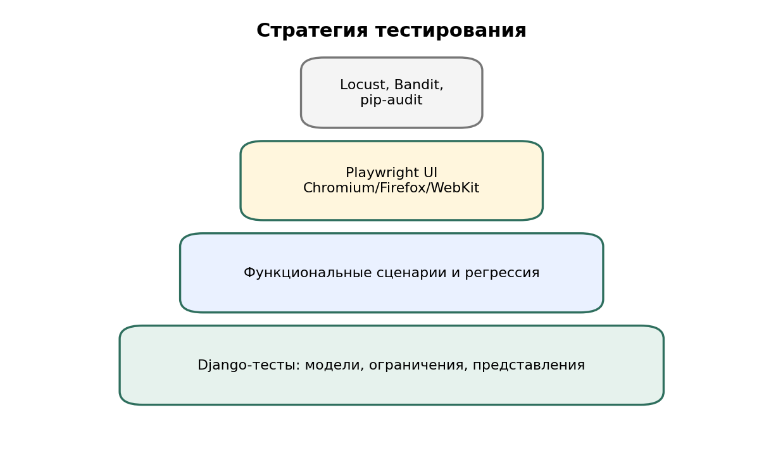
Рисунок 4.1 – Многоуровневая стратегия тестирования

Тип проверки | Инструмент | Что проверяется
Django-тесты | Встроенный тестовый механизм Django | Модели, представления, бизнес-правила, доступ и ограничения
UI-тесты | Playwright | Открытие страниц, ошибочный вход, авторизация, журнал и режим редактирования
Кросс-браузерность | Chromium, Firefox, WebKit | Корректность интерфейса в основных движках
Нагрузочные сценарии | Locust | Отклик системы при одновременной работе пользователей
Статический анализ | Bandit | Потенциально опасные конструкции Python-кода
Аудит зависимостей | pip-audit | Известные уязвимости зависимостей
Производственные настройки | manage.py check --deploy | Проверка настроек безопасности Django для deployment
Таблица 4.1 – Виды и инструменты тестирования
Критериями завершения тестирования являются успешное прохождение автоматизированных тестов, отсутствие критических дефектов в основных сценариях, формирование корректных отчетных файлов, отсутствие известных уязвимых зависимостей по итоговому протоколу и подтверждение сохранности данных после перезапуска контейнеров. Полученные протоколы показывают успешное прохождение основных проверок качества.

4.2 Функциональные и интеграционные тесты
Функциональные тесты ориентированы на бизнес-правила электронного журнала. Проверяются создание назначений, ограничение доступа преподавателя, импорт КТП, создание занятий, ввод оценок и посещаемости, необходимость основания при исправлении, запрет изменения закрытого года и формирование отчетов. Интеграционные проверки подтверждают корректное взаимодействие представлений, моделей ORM и MySQL.

ID | Сценарий | Ожидаемый результат | Статус
TC-01 | Преподаватель открывает свое назначение | Журнал доступен для просмотра и изменения | Пройдено; UI-сценарий подтверждает открытие журнала и режима редактирования
TC-02 | Преподаватель пытается изменить чужое назначение | Доступ запрещен | Пройдено; отрицательный сценарий доступа возвращает запрет
TC-03 | Первичное заполнение оценки | Оценка сохранена, JournalChangeLog не создается | Пройдено; первичное заполнение сохраняется без записи исправления
TC-04 | Изменение ранее сохраненной оценки | Запрошено основание, создана запись аудита | Пройдено; изменение ранее сохраненного значения требует основания
TC-05 | Импорт КТП из XLSX | Строки распознаны и доступны для подтверждения | Пройдено; импорт КТП проверен автоматизированными тестами
TC-06 | Закрытие учебного года | Год закрыт, изменение учебных данных запрещено | Пройдено; закрытый учебный год блокирует изменение учебных данных
TC-07 | Формирование PDF/CSV/XLSX | Файлы создаются и открываются | Пройдено; отчетный пакет формируется в PDF, CSV и XLSX
Таблица 4.2 – Функциональные тест-кейсы
Файл journal/tests.py содержит проверки групп пользователей, прав доступа, CSRF-защиты, экранирования пользовательского содержимого, журнала преподавателя, автосохранения, КТП, архивирования, отчетов и служебных страниц. Эти тесты выполняются с настройками config/settings_test.py и тестовой базой SQLite, поэтому проверяют Django ORM и бизнес-логику независимо от производственной MySQL. Автоматизированный запуск завершился успешно: выполнено 54 теста за 0,792 с, ошибок и отказов не зафиксировано.

4.3 UI и кросс-браузерное тестирование
UI-тестирование выполнено с использованием Playwright [20]. Автоматизированные сценарии проверяют открытие главной страницы и формы входа, понятное сообщение при неверном пароле, авторизацию преподавателя, открытие сводного журнала и переход в режим редактирования. Один и тот же набор запускается в Chromium, Firefox и WebKit.
В репозитории Playwright настроен на три проекта: Chromium, Firefox и WebKit; файл quality/e2e/journal.spec.js содержит три сценария, поэтому полный кросс-браузерный запуск формирует девять проверок. Протокол Playwright показывает успешное выполнение всех 9 проверок за 7,8 с.
Кросс-браузерный запуск подтверждает доступность основных экранов и расположение полей оценки и посещаемости в Chromium, Firefox и WebKit. Ручная проверка закрепленных областей, горизонтальной прокрутки, контекстной панели и цветовой индикации дополняет автоматизированные сценарии. Результаты приведены в таблице 4.2.

4.4 Нагрузочное тестирование
Нефункциональное требование NFR-01 в первой главе задано как целевое: 95 % интерактивных запросов обрабатываются не более чем за 2 секунды при 50 одновременных пользователях. Для проверки этого критерия подготовлены нагрузочные сценарии Locust, моделирующие открытие главной страницы, формы входа, авторизацию, переход на панель пользователя и открытие страницы журнала назначения.
Параметр | Значение
Инструмент | Locust
Профиль нагрузки | 10, 25 и 50 виртуальных пользователей; длительность каждого запуска около 120 с
Проверенные маршруты | Главная страница, форма входа, авторизация, панель пользователя, страница журнала назначения
p95 времени ответа | 30 мс при 10 пользователях; 33 мс при 25 пользователях; 42 мс при 50 пользователях
Среднее время ответа | 24,18 мс при 10 пользователях; 23,86 мс при 25 пользователях; 24,10 мс при 50 пользователях
Доля ошибок | 0 % во всех трех запусках
Вывод | Критерий NFR-01 выполнен для проверенного профиля: p95 при 50 пользователях меньше 2 с
Таблица 4.3 – Результаты нагрузочного тестирования
Нагрузочное тестирование проведено для 10, 25 и 50 виртуальных пользователей. Во всех трех запусках количество ошибок равно нулю. При максимальном профиле в 50 пользователей агрегированное среднее время ответа составило 24,1 мс, медиана - 15 мс, 95-й перцентиль - 42 мс, что существенно ниже целевого значения 2 с.

4.5 Анализ безопасности
Проверка безопасности включает статический анализ Bandit [22], аудит зависимостей pip-audit [23] и проверку производственных настроек manage.py check --deploy. По итоговым протоколам Bandit не выявил проблем высокой и средней критичности, pip-audit не обнаружил известных уязвимостей зависимостей, а проверка Django завершилась без замечаний.
В контексте электронного журнала особое внимание уделяется защите персональных данных и оценочных сведений. Технические журналы отделены от предметного аудита: в них не записываются ФИО студентов, оценки и содержимое импортируемых XLSX. Журнал изменений сохраняет предметные сведения об исправлениях, а доступ к нему предоставляется только уполномоченным ролям.
Проверка | Ожидаемый результат | Фактический результат
Bandit | Отсутствие ошибок высокой критичности | Ошибок высокой и средней критичности не выявлено; отчет содержит сообщение No issues identified
pip-audit | Отсутствие известных уязвимых зависимостей или план их устранения | Известные уязвимости зависимостей не обнаружены: No known vulnerabilities found
manage.py check --deploy | Отсутствие критичных предупреждений для deployment | Проверка завершена без замечаний: System check identified no issues
Ручная проверка ролей | Пользователь не может изменить чужие или архивные данные | Права доступа проверены Django-тестами; отрицательные сценарии возвращают Forbidden/PermissionDenied
Таблица 4.4 – Результаты анализа безопасности

4.6 Развертывание, мониторинг и сопровождение
Сопровождение начинается с воспроизводимого развертывания. Минимальная серверная схема включает Docker Engine, Docker Compose, контейнер web с готовым образом, контейнер MySQL, постоянный volume и переменные окружения. Эксплуатационная схема колледжа дополняется доменным именем или внутренним адресом, HTTPS, резервным копированием, назначением ответственных лиц и локальными регламентами доступа.
Мониторинг основан на логах Django, Gunicorn и контейнеров. В эксплуатационном контуре предусматриваются сбор логов, ротация, контроль свободного места и регулярная проверка резервного восстановления. Это особенно важно из-за накопительного характера журнала: потеря базы данных приведет к потере образовательных записей и истории исправлений.
Эксплуатационные сведения проекта представлены в README.md, QUALITY_TESTING.md и приложении В настоящей пояснительной записки. Они описывают локальный и серверный запуск контейнеров, применение миграций, обновление образа, просмотр логов, резервное копирование и восстановление базы данных. Полноценные локальные регламенты утверждаются образовательной организацией отдельно.

Выводы по главе 4
В четвертой главе определена стратегия тестирования и сопровождения электронного журнала. Для проверки качества выбраны несколько уровней: функциональные и интеграционные Django-тесты, UI-тестирование в браузерах, нагрузочные сценарии Locust, статический анализ безопасности Bandit, аудит зависимостей pip-audit и проверка производственных настроек. Такое сочетание методов позволяет оценивать не только отдельные функции, но и сквозные пользовательские сценарии, взаимодействие компонентов и готовность приложения к опытной эксплуатации.
Функциональные тесты направлены на проверку наиболее значимых бизнес-правил: создание пользователей и групп, доступ преподавателя только к собственным назначениям, запрет изменения закрытого учебного года, корректную работу КТП, автосохранение оценок и посещаемости, формирование отчетов и защиту служебных страниц. Интеграционный характер этих проверок важен для Django-приложения, поскольку пользовательское действие обычно затрагивает представление, форму, модель, базу данных и проверку прав одновременно.
UI и кросс-браузерное тестирование имеют особое значение из-за табличной структуры журнала. Закрепленные области, горизонтальная прокрутка, контекстная панель, цветовая индикация посещаемости и сообщения автосохранения проверены в Chromium, Firefox и WebKit. Нагрузочное тестирование подтвердило выполнение целевого времени ответа при одновременной работе пользователей: для профиля 50 пользователей 95-й перцентиль составил 42 мс при нулевой доле ошибок.
Анализ безопасности в рамках ВКР не подменяет полноценную проверку информационной безопасности образовательной организации, но закрывает базовый уровень качества программного кода и конфигурации. Проверяются опасные конструкции Python-кода, известные уязвимости зависимостей, производственные настройки Django, CSRF-защита, экранирование пользовательского содержимого и разграничение доступа к журналу изменений. Это особенно важно, поскольку система обрабатывает сведения о студентах, оценках и посещаемости.
Сопровождение приложения связано с контейнерным развертыванием, миграциями базы данных, управлением статическими файлами, логированием, резервным копированием и восстановлением данных. Для образовательной организации важна не только возможность запустить приложение, но и способность безопасно обновлять его, сохранять архивные учебные годы и восстанавливать данные после сбоя. На основании проведенных проверок система может рассматриваться как технически готовая к опытной эксплуатации при соблюдении организационных регламентов колледжа.

5 ТЕХНИКО-ЭКОНОМИЧЕСКОЕ ОБОСНОВАНИЕ ПРОЕКТА

5.1 Планирование ресурсов и расчет трудоемкости
Технико-экономическое обоснование выполнено для варианта внутренней разработки электронного журнала для ЧПОУ «Пятигорский колледж управления и новых технологий». Поскольку проект создается как выпускная квалификационная работа, расчет носит прикладной характер и показывает ориентировочную экономическую целесообразность внедрения. Основной источник эффекта связан не с продажей лицензий, а со снижением трудоемкости учета, подготовки отчетов, проверки исправлений и архивирования учебных данных.
Для оценки трудоемкости использован экспертный метод с распределением работ по этапам жизненного цикла программного продукта. В расчет включены анализ предметной области, проектирование, реализация серверной части и интерфейсов, импорт и отчеты, тестирование, контейнеризация, подготовка документации и первичное развертывание. Один человеко-день принят равным восьми часам.
Этап работ | Содержание | Трудоемкость, чел.-ч
Анализ требований | Предметная область, аналоги, роли, ограничения | 40
Проектирование | Архитектура, C4, база данных, интерфейсы | 48
Реализация моделей и прав | Django-модели, группы, проверки доступа | 54
Реализация интерфейсов | Журнал преподавателя, КТП, административные экраны | 72
Импорт, отчеты, архив | XLSX-импорт, PDF/CSV/XLSX, журнал изменений | 56
Тестирование и исправления | Django-тесты, UI-проверки, security-проверки | 48
Развертывание и документация | Docker, инструкции, пояснительная записка | 42
Итого |  | 360
Таблица 5.1 – Распределение трудоемкости разработки по этапам
Общая трудоемкость разработки по расчетной модели составляет 360 чел.-ч, или 45 человеко-дней. При календарной длительности около четырех месяцев такая трудоемкость соответствует индивидуальной разработке учебного программного продукта с периодическими консультациями руководителя и проверкой промежуточных результатов.

5.2 Расчет затрат на разработку
Себестоимость разработки складывается из затрат на оплату труда, дополнительной заработной платы, страховых начислений, амортизации оборудования, электроэнергии, материалов, связи и накладных расходов. Для учебного расчета принята ставка разработчика 550 руб./ч, ставка консультационного участия 800 руб./ч, дополнительная заработная плата 10 % от основной, страховые начисления 30,2 % от фонда оплаты труда, накладные расходы 30 % от основной заработной платы.
Статья затрат | Расчет | Сумма, руб.
Основная заработная плата | 320 ч x 550 руб./ч + 20 ч x 800 руб./ч + 20 ч x 550 руб./ч | 203000
Дополнительная заработная плата | 10 % от основной заработной платы | 20300
Страховые начисления | 30,2 % от фонда оплаты труда | 67437
Амортизация оборудования | Ноутбук, монитор и периферия за период разработки | 7250
Электроэнергия | Работа оборудования в период разработки | 254
Материалы и печать | Канцелярия, бумага, расходные материалы | 2000
Связь и серверные ресурсы | Интернет и тестовое размещение | 2400
Накладные расходы | 30 % от основной заработной платы | 60900
Итого себестоимость разработки |  | 363541
Таблица 5.2 – Смета затрат на разработку программного продукта
Полная расчетная себестоимость разработки составляет 363541 руб. При расчете договорной цены для заказной разработки может применяться коэффициент рентабельности. Если принять рентабельность 20 %, то цена без учета налога составит 436249 руб. В рамках ВКР этот показатель используется как ориентир стоимости создания аналогичного продукта собственными силами или по договору разработки.

5.3 Оценка экономического эффекта
Экономический эффект для внутренней автоматизации рассчитан через высвобождение времени сотрудников учебной части и преподавателей. До внедрения значительная часть времени расходуется на перенос данных между журналами и таблицами, подготовку сводных отчетов, поиск исправлений и формирование архива учебного года. После внедрения эти операции выполняются из единой базы данных, а отчетный пакет формируется средствами приложения.
В расчетной модели принято, что электронный журнал экономит 7 часов работы в неделю в течение 36 учебных недель, дополнительно 60 часов в год на подготовке отчетов и архивов, а также снижает расходы на бумагу, печать и ручное исправление ошибок. При стоимости рабочего времени 650 руб./ч годовая экономия трудозатрат составляет 202800 руб., экономия материалов и организационных потерь - 24000 руб. Совокупный годовой эффект принят равным 226800 руб.
Год | Денежный эффект, руб. | Коэффициент дисконтирования 15 % | Дисконтированный эффект, руб.
1 | 226800 | 0,870 | 197217
2 | 226800 | 0,756 | 171493
3 | 226800 | 0,658 | 149126
Итого |  |  | 517836
Таблица 5.3 – Расчет дисконтированного экономического эффекта
Чистый дисконтированный доход за три года определяется как сумма дисконтированных эффектов за вычетом первоначальных затрат на разработку. При себестоимости 363541 руб. NPV составляет 154295 руб. Индекс доходности равен 1,42, что больше единицы. Простой срок окупаемости составляет 1,60 года, а внутренняя норма доходности расчетной модели превышает принятую ставку дисконтирования. Следовательно, при заданных допущениях разработка экономически целесообразна.

5.4 Сводные технико-экономические показатели
Показатель | Единица | Значение
Трудоемкость разработки | чел.-ч | 360
Длительность разработки | мес. | 4
Себестоимость разработки | руб. | 363541
Ориентировочная цена разработки при рентабельности 20 % | руб. | 436249
Годовой экономический эффект | руб./год | 226800
Чистый дисконтированный доход за 3 года | руб. | 154295
Индекс доходности | коэффициент | 1,42
Простой срок окупаемости | лет | 1,60
Таблица 5.4 – Сводные технико-экономические показатели проекта

5.5 Сравнение с альтернативами
Альтернативой собственной разработке является приобретение готовой образовательной платформы или внедрение крупной информационной системы. Такой путь может быть оправдан при необходимости охватить весь контур управления образовательной организацией, включая расписание, приемную кампанию, кадровый учет, интеграции и внешние сервисы. Однако для локальной задачи ведения электронного журнала это приводит к затратам на лицензирование, внедрение, обучение пользователей и адаптацию процессов.
Собственная разработка уступает промышленным системам по масштабу и готовым интеграциям, но имеет преимущества в прозрачности модели данных, доступности исходного кода, возможности настройки под конкретный процесс колледжа и отсутствии избыточной функциональности. Для ЧПОУ «Пятигорский колледж управления и новых технологий» такой вариант целесообразен как техническая основа опытного внедрения, последующего расширения и формирования локального регламента электронного журнала.

Выводы по главе 5
В пятой главе выполнено технико-экономическое обоснование разработки электронного журнала. Расчет показал, что проект имеет прикладной экономический смысл для внутренней автоматизации образовательной организации. В качестве эффекта рассматривается не коммерческая продажа программного продукта, а снижение трудоемкости операций, связанных с ведением журнала, подготовкой отчетов, проверкой исправлений и архивированием учебного года. Такой подход соответствует характеру разработки: приложение предназначено для использования в информационной системе колледжа.
Общая расчетная трудоемкость разработки составила 360 чел.-ч. Наибольшая часть затрат труда приходится на реализацию пользовательских интерфейсов, импорт, отчеты, архивирование и проверку бизнес-правил, поскольку именно эти компоненты определяют практическую ценность электронного журнала. Календарная длительность работ принята равной четырем месяцам, что соответствует индивидуальной разработке с регулярной проверкой результата и доработкой по мере уточнения требований.
Полная расчетная себестоимость разработки составила 363541 руб. В нее включены основная и дополнительная заработная плата, страховые начисления, амортизация оборудования, электроэнергия, материалы, связь и накладные расходы. Для возможной заказной разработки ориентировочная цена при рентабельности 20 % составляет 436249 руб. Эти значения позволяют сопоставить собственную разработку с альтернативой покупки или внедрения готового решения.
Годовой экономический эффект оценен в 226800 руб. Он формируется за счет сокращения времени на подготовку отчетов, устранения повторного ввода, ускорения поиска исправлений и уменьшения затрат на бумажные материалы. При горизонте расчета три года и ставке дисконтирования 15 % чистый дисконтированный доход составляет 154295 руб., индекс доходности равен 1,42, а простой срок окупаемости - 1,60 года. Полученные показатели свидетельствуют о положительной экономической эффективности при принятых расчетных допущениях.
Сравнение с готовыми платформами показывает, что собственная разработка рациональна для ограниченного набора задач колледжа: ведения журнала, КТП, отчетов, аудита исправлений и архивирования. Готовые системы обладают более широким функционалом, но могут потребовать значительных внедренческих затрат и настройки процессов под платформу. Электронный журнал, разработанный в рамках ВКР, экономически обоснован как локальное решение и как основа для дальнейшего организационного внедрения.

6 БЕЗОПАСНОСТЬ И ОХРАНА ТРУДА ПРИ ЭКСПЛУАТАЦИИ ПО

6.1 Анализ условий труда пользователя ПЭВМ
Эксплуатация электронного журнала связана с работой пользователя за персональным компьютером или ноутбуком. Основными пользователями являются преподаватели, сотрудники учебной части, администратор и аудитор. Нагрузка носит информационный характер: ввод и просмотр данных, работа с таблицами, формирование отчетов, загрузка XLSX-файлов и контроль исправлений. Поэтому для безопасной эксплуатации важны эргономика рабочего места, параметры освещения, микроклимат, электробезопасность и режим труда.
Для расчетного варианта эксплуатации приняты условия типового административного кабинета колледжа: одно рабочее место пользователя, помещение площадью 18 м² и объемом 54 м³, жидкокристаллический монитор с диагональю 23-24 дюйма, клавиатура, мышь, регулируемое кресло и рабочий стол. Помещение имеет естественное и искусственное освещение, подключение к электросети 220 В и доступ к локальной сети или интернету. Принятые параметры используются для оценки соответствия общим требованиям охраны труда и не заменяют внутренний паспорт рабочего места организации.
Фактор | Расчетное значение | Мероприятие
Освещение | 300-500 лк на рабочей поверхности | Использование общего и локального освещения, исключение бликов
Температура воздуха | 22-24 °C | Проветривание, отопление и кондиционирование по сезону
Относительная влажность | 40-60 % | Поддержание комфортного микроклимата
Шум | Не выше уровня, характерного для офисного помещения | Размещение шумного оборудования вне рабочего места
Рабочая поза | Сидя, с опорой для спины | Регулируемое кресло и правильная высота стола
Зрительная нагрузка | Работа с экраном и таблицами | Перерывы, настройка яркости, контрастности и масштаба
Таблица 6.1 – Анализ опасных и вредных факторов при эксплуатации программного продукта

6.2 Требования к организации рабочего места
Рабочее место пользователя организуется таким образом, чтобы экран находился на расстоянии 50-70 см от глаз, верхняя граница экрана располагалась примерно на уровне взгляда, а клавиатура и мышь находились в зоне удобной досягаемости. Рабочий стол должен обеспечивать размещение монитора, клавиатуры, документов и периферии без вынужденных поз. Регулируемое кресло позволяет поддерживать спину, сохранять устойчивое положение ног и снижать статическую нагрузку.
Интерфейс электронного журнала также влияет на условия труда. Табличная структура, закрепленные заголовки, средний балл, пропуски, цветовая индикация посещаемости и автосохранение сокращают количество лишних действий пользователя. За счет этого уменьшается время поиска данных и риск утомления при работе с большим числом студентов и занятий.
Элемент рабочего места | Требование | Практическое значение
Стол | Достаточная площадь и устойчивость | Размещение монитора, клавиатуры и документов
Кресло | Регулировка высоты и поддержка спины | Снижение статической нагрузки
Монитор | Отсутствие мерцания и бликов | Снижение зрительного утомления
Клавиатура и мышь | Свободное расположение перед пользователем | Профилактика перенапряжения кистей
Кабели | Закреплены и не мешают проходу | Профилактика падений и повреждений
Освещение | Равномерное, без слепящего действия | Комфортная работа с таблицами и документами
Таблица 6.2 – Требования к организации рабочего места пользователя

6.3 Электробезопасность и пожарная безопасность
Электронный журнал эксплуатируется на стандартном компьютерном оборудовании, подключенном к электросети. Основными опасными факторами являются поражение электрическим током при повреждении кабелей или корпуса оборудования, перегрузка розеток, использование неисправных сетевых фильтров и нарушение правил эксплуатации периферийных устройств. Для снижения риска используются исправные кабели, заземленные розетки, сертифицированные блоки питания и запрет самостоятельного ремонта оборудования пользователями.
Пожарная безопасность обеспечивается исправностью электропроводки, соблюдением правил противопожарного режима, свободными эвакуационными проходами и наличием средств первичного пожаротушения. В помещении не допускается хранение горючих материалов у электроприборов, закрытие вентиляционных отверстий системных блоков или ноутбуков, а также оставление включенного оборудования без необходимости. При обнаружении запаха гари, искрения или перегрева оборудование отключается от сети, а пользователь сообщает ответственному лицу.

6.4 Режим труда и профилактика зрительного утомления
Работа с электронным журналом сопровождается зрительной нагрузкой, особенно при заполнении больших таблиц. Для профилактики утомления используется чередование видов деятельности, краткие перерывы, настройка масштаба страницы, яркости и контрастности экрана. При длительной работе рекомендуется периодически переводить взгляд на удаленные предметы, выполнять простые упражнения для глаз и избегать бликов на экране.
Организационно режим труда определяется правилами внутреннего трудового распорядка колледжа и характером работы пользователя. Для преподавателя заполнение журнала обычно выполняется после занятия или в течение рабочего дня; для учебной части нагрузка возрастает в периоды отчетности и завершения учебного года. Поэтому интерфейс должен минимизировать количество операций, а процессы архивирования и формирования отчетов - сокращать время непрерывной работы с экраном.

Выводы по главе 6
В шестой главе рассмотрены вопросы безопасности и охраны труда при эксплуатации электронного журнала. Поскольку программный продукт используется через веб-интерфейс, основные факторы риска связаны не с технологическим процессом производства, а с работой пользователя за персональным компьютером: зрительная нагрузка, статическая поза, освещение, микроклимат, электробезопасность и пожарная безопасность. Эти факторы характерны для рабочих мест преподавателей, сотрудников учебной части, администраторов и аудиторов.
Для расчетного варианта эксплуатации приняты параметры типового административного кабинета колледжа: рабочее место с монитором, клавиатурой, мышью, столом и регулируемым креслом, помещение площадью 18 м², естественное и искусственное освещение, подключение к электросети и сети передачи данных. Такие условия позволяют рассмотреть основные меры профилактики без указания персональных или избыточных реквизитов организации.
К мероприятиям по обеспечению безопасности относятся правильное размещение монитора, отсутствие бликов, регулировка кресла, свободное расположение клавиатуры и мыши, безопасное размещение кабелей, использование исправного электрооборудования и соблюдение правил пожарной безопасности. Интерфейс приложения косвенно снижает нагрузку пользователя за счет табличной структуры, закрепленных областей, автосохранения, цветовой индикации и формирования отчетов без ручного переноса данных.
Особое значение имеет режим труда и отдыха. Электронный журнал предназначен для регулярной работы с таблицами и отчетами, поэтому длительное непрерывное взаимодействие с экраном может приводить к зрительному и общему утомлению. Перерывы, смена видов деятельности, настройка масштаба и освещенности, а также рациональное распределение отчетных операций снижают нагрузку на пользователя и повышают надежность ввода данных.
Рассмотренные мероприятия показывают, что эксплуатация разработанного программного продукта не требует специальных опасных производственных условий и может осуществляться на обычном оборудованном рабочем месте пользователя ПЭВМ. Соблюдение требований охраны труда, электробезопасности, пожарной безопасности и эргономики является необходимым условием безопасного использования электронного журнала в образовательной организации.

ЗАКЛЮЧЕНИЕ
В результате выполнения выпускной квалификационной работы разработан электронный журнал в информационной системе колледжа. Программный продукт предназначен для автоматизации учета учебных групп, дисциплин, назначений преподавателей, календарно-тематических планов, занятий, оценок и посещаемости. В работе рассмотрена предметная область, сформулированы требования, разработана архитектура, описана реализация, подготовлена стратегия тестирования, выполнено технико-экономическое обоснование и рассмотрены вопросы охраны труда.
Аналитический этап позволил определить ключевые проблемы исходного процесса: повторный ввод данных, разобщенность бумажных и электронных материалов, трудоемкость отчетности, сложность контроля исправлений и архивирования учебного года. На основе этого сформирована модель целевого процесса, в которой преподаватель работает со своими назначениями, учебная часть управляет структурой и отчетами, куратор просматривает журналы закрепленных групп, аудитор получает доступ для проверки, а администратор управляет системой.
В архитектурной части обоснован выбор клиент-серверного веб-приложения в форме модульного монолита. Система использует браузер пользователя, серверное приложение на Django, реляционную базу MySQL и контейнерное развертывание Docker Compose. Центральной сущностью модели данных является назначение дисциплины, связывающее дисциплину, учебную группу, преподавателя, учебный год и семестр. Через эту сущность организованы КТП, занятия, оценки, посещаемость, отчеты и архивные ограничения.
В ходе конструирования реализованы роли пользователей, табличный журнал преподавателя, импорт студентов и КТП из XLSX, создание занятий, ввод оценок и посещаемости, автосохранение, журнал существенных исправлений, формирование отчетного пакета PDF/CSV/XLSX, закрытие и повторное открытие учебного года с фиксацией причины и контрольной суммы. Реализация учитывает различие между первичным вводом и исправлением ранее сохраненных данных, что повышает прозрачность аудита без избыточного накопления служебных записей.
В рамках проверки качества подготовлены автоматизированные Django-тесты, UI-проверки Playwright, нагрузочные сценарии Locust, статический анализ Bandit, аудит зависимостей pip-audit и проверка производственных настроек Django. Эти средства позволяют оценить корректность функций, работу интерфейса, безопасность, готовность конфигурации и выполнение нефункциональных требований. Итоговые протоколы испытаний используются для окончательного подтверждения количественных показателей.
В пятой главе подготовлена методика технико-экономического расчета. Окончательный вывод об эффективности будет сформирован после согласования трудоемкости, ставок, расходов и ожидаемой экономии с руководителем ВКР и базовой организацией.
Разработанное приложение не объявляется самостоятельной юридической заменой бумажного журнала. Оно создает техническую основу для электронного учета, формирования отчетных материалов, аудита исправлений и архивирования учебных годов. Полноценное юридически значимое внедрение требует локального регламента колледжа, порядка обработки персональных данных, резервного копирования, распределения ответственности и решения вопроса об электронной подписи при необходимости.
Практическая значимость работы заключается в создании специализированного веб-приложения для задач образовательной организации. Перспективными направлениями развития являются интеграция с внешними образовательными системами, личные кабинеты студентов, расширенная аналитика, API для обмена данными, автоматизированное резервное копирование и формализация электронного архива учебных лет.

СПИСОК ИСПОЛЬЗОВАННЫХ ИСТОЧНИКОВ
1. Методические указания к выполнению выпускной квалификационной работы : направление подготовки 09.03.04 «Программная инженерия». – Ставрополь : СКФУ, 2026. – Текст : непосредственный.
2. Об образовании в Российской Федерации : Федеральный закон от 29.12.2012 № 273-ФЗ. – URL: https://pravo.gov.ru/ (дата обращения: 03.03.2026). – Текст : электронный.
3. О персональных данных : Федеральный закон от 27.07.2006 № 152-ФЗ. – URL: https://pravo.gov.ru/ (дата обращения: 05.03.2026). – Текст : электронный.
4. Об информации, информационных технологиях и о защите информации : Федеральный закон от 27.07.2006 № 149-ФЗ. – URL: https://pravo.gov.ru/ (дата обращения: 07.03.2026). – Текст : электронный.
5. IEEE Std 830-1998. IEEE Recommended Practice for Software Requirements Specifications. – New York : IEEE, 1998. – Текст : непосредственный.
6. Django documentation. – URL: https://docs.djangoproject.com/ (дата обращения: 02.03.2026). – Текст : электронный.
7. Docker Compose documentation. – URL: https://docs.docker.com/compose/ (дата обращения: 04.03.2026). – Текст : электронный.
8. MySQL Reference Manual. – URL: https://dev.mysql.com/doc/ (дата обращения: 06.03.2026). – Текст : электронный.
9. 1С:Колледж ПРОФ : официальный сайт программного продукта. – URL: https://solutions.1c.ru/catalog/college-prof (дата обращения: 08.03.2026). – Текст : электронный.
10. Дневник.ру : цифровая образовательная платформа. – URL: https://dnevnik.ru/ (дата обращения: 10.03.2026). – Текст : электронный.
11. ИРТех. Сетевой Город. Образование. – URL: https://ir-tech.ru/ (дата обращения: 11.03.2026). – Текст : электронный.
12. БАРС Груп. Решения для образования. – URL: https://bars.group/ (дата обращения: 13.03.2026). – Текст : электронный.
13. Соммервилл И. Инженерия программного обеспечения. – 10-е изд. – Москва : Вильямс, 2016. – Текст : непосредственный.
14. Исходный код проекта «Электронный журнал колледжа» : приватный репозиторий GitHub. – URL: https://github.com/itssyoma/college-journal (дата обращения: 15.03.2026). – Текст : электронный.
15. Python documentation. – URL: https://docs.python.org/ (дата обращения: 01.03.2026). – Текст : электронный.
16. Gunicorn documentation. – URL: https://docs.gunicorn.org/ (дата обращения: 12.03.2026). – Текст : электронный.
17. WhiteNoise documentation. – URL: https://whitenoise.readthedocs.io/ (дата обращения: 14.03.2026). – Текст : электронный.
18. openpyxl documentation. – URL: https://openpyxl.readthedocs.io/ (дата обращения: 16.03.2026). – Текст : электронный.
19. ReportLab User Guide. – URL: https://www.reportlab.com/docs/reportlab-userguide.pdf (дата обращения: 17.03.2026). – Текст : электронный.
20. Playwright Python documentation. – URL: https://playwright.dev/python/ (дата обращения: 18.03.2026). – Текст : электронный.
21. Locust documentation. – URL: https://docs.locust.io/ (дата обращения: 19.03.2026). – Текст : электронный.
22. Bandit documentation. – URL: https://bandit.readthedocs.io/ (дата обращения: 20.03.2026). – Текст : электронный.
23. pip-audit documentation. – URL: https://pypi.org/project/pip-audit/ (дата обращения: 21.03.2026). – Текст : электронный.
24. GitHub Actions documentation. – URL: https://docs.github.com/actions (дата обращения: 22.03.2026). – Текст : электронный.
25. The C4 model for visualising software architecture. – URL: https://c4model.com/ (дата обращения: 23.03.2026). – Текст : электронный.
26. OWASP Web Security Testing Guide. – URL: https://owasp.org/www-project-web-security-testing-guide/ (дата обращения: 24.03.2026). – Текст : электронный.
27. ISO/IEC 25010:2023. Systems and software engineering — Systems and software Quality Requirements and Evaluation (SQuaRE) — Product quality model. – URL: https://www.iso.org/standard/78176.html (дата обращения: 25.03.2026). – Текст : электронный.
28. Трудовой кодекс Российской Федерации : Федеральный закон от 30.12.2001 № 197-ФЗ. – URL: https://pravo.gov.ru/ (дата обращения: 26.03.2026). – Текст : электронный.
29. СанПиН 1.2.3685-21. Гигиенические нормативы и требования к обеспечению безопасности и (или) безвредности для человека факторов среды обитания. – URL: https://publication.pravo.gov.ru/ (дата обращения: 27.03.2026). – Текст : электронный.
30. СП 2.2.3670-20. Санитарно-эпидемиологические требования к условиям труда. – URL: https://publication.pravo.gov.ru/ (дата обращения: 29.03.2026). – Текст : электронный.
31. Об утверждении Правил противопожарного режима в Российской Федерации : постановление Правительства Российской Федерации от 16.09.2020 № 1479. – URL: https://publication.pravo.gov.ru/Document/View/0001202009250010 (дата обращения: 31.03.2026). – Текст : электронный.

ПРИЛОЖЕНИЕ А. ЛИСТИНГИ КЛЮЧЕВЫХ МОДУЛЕЙ
Полный исходный код находится в репозитории, указанном в источнике [14].
ADMINISTRATORS = "Администраторы"
ACADEMIC_OFFICE = "Учебная часть"
TEACHERS = "Преподаватели"
CURATORS = "Кураторы"
AUDITORS = "Аудиторы"
STAFF_GROUPS = {
ADMINISTRATORS,
ACADEMIC_OFFICE,
AUDITORS,
}
ROLE_PERMISSION_CODENAMES = {
ACADEMIC_OFFICE: {
"view_collegeinformation",
"view_subject",
"add_subject",
"change_subject",
"view_teachingassignment",
"add_teachingassignment",
"change_teachingassignment",
"delete_teachingassignment",
"view_curriculumplanitem",
"view_lesson",
"view_grade",
"view_attendance",
"view_journalchangelog",
"view_student",
"add_student",
"change_student",
"delete_student",
"view_studygroup",
"add_studygroup",
"change_studygroup",
"delete_studygroup",
"view_academicyeararchive",
"add_academicyeararchive",
"change_academicyeararchive",
"view_academicyeararchiveevent",
},
TEACHERS: {
"view_subject",
"view_teachingassignment",
"view_curriculumplanitem",
"view_lesson",
"view_grade",
"view_attendance",
},
CURATORS: {
"view_subject",
"view_teachingassignment",
"view_lesson",
"view_grade",
"view_attendance",
"view_student",
Листинг А.1 – Роли и разрешения пользователей

def _save_grade_result(
student,
lesson,
raw_value,
*,
user,
reason,
comment="",
require_reason=None,
):
value = str(raw_value or "").strip().upper()
existing = Grade.objects.filter(student=student, lesson=lesson).first()
old_value = _grade_display(existing)
new_value = ""
if lesson.grading_scheme == GradingScheme.NONE:
new_value = ""
elif lesson.grading_scheme == GradingScheme.PASS_FAIL:
pass_result = {
"З": Grade.PassResult.PASSED,
"ЗАЧ": Grade.PassResult.PASSED,
"PASSED": Grade.PassResult.PASSED,
"НЗ": Grade.PassResult.FAILED,
"НЕЗАЧ": Grade.PassResult.FAILED,
"FAILED": Grade.PassResult.FAILED,
}.get(value)
if pass_result:
new_value = (
"Зачёт"
if pass_result == Grade.PassResult.PASSED
else "Незачёт")
elif value == "":
new_value = ""
else:
raise ValueError("Недопустимый результат зачёта.")
elif value in {"2", "3", "4", "5"}:
new_value = value
elif value == "":
new_value = ""
else:
raise ValueError("Недопустимая оценка.")
if old_value == new_value:
return
if require_reason is None:
require_reason = existing is not None
if require_reason and not reason:
raise ChangeReasonRequired("Укажите основание изменения оценки.")
if not new_value:
Grade.objects.filter(student=student, lesson=lesson).delete()
elif lesson.grading_scheme == GradingScheme.PASS_FAIL:
pass_result = (
Grade.PassResult.PASSED
if new_value == "Зачёт"
else Grade.PassResult.FAILED
)
Grade.objects.update_or_create(
student=student,
lesson=lesson,
defaults={"value": None, "pass_result": pass_result},
)
else:
Grade.objects.update_or_create(
student=student,
lesson=lesson,
defaults={"value": int(new_value), "pass_result": ""})
_write_change_log(
user=user,
student=student,
lesson=lesson,
entity_type=JournalChangeLog.EntityType.GRADE,
old_value=old_value,
new_value=new_value,
reason=reason or "Первичное внесение оценки",
comment=comment )
Листинг А.2 – Проверка и сохранение оценки
def build_report_package(assignment, generated_by):
base_name = "_".join(
[
"journal",
_safe_name(assignment.group.name),
_safe_name(assignment.subject.short_name or assignment.subject.name),
datetime.now().strftime("%Y%m%d_%H%M"),
])
output = BytesIO()
with zipfile.ZipFile(output, "w", zipfile.ZIP_DEFLATED) as archive:
archive.writestr(f"{base_name}.pdf", _build_pdf(assignment, generated_by))
archive.writestr(f"{base_name}.csv", _build_csv(assignment))
archive.writestr(
f"{base_name}_changes.xlsx",
_build_audit_xlsx(assignment),
)
return output.getvalue(), f"{base_name}.zip"
def build_academic_year_archive(academic_year, generated_by):
from .models import TeachingAssignment
assignments = list(
TeachingAssignment.objects.filter(
academic_year=academic_year,
).select_related("group", "subject", "teacher")
)
if not assignments:
raise ValueError(
"Для выбранного учебного года нет назначений дисциплин."
)
manifest = StringIO()
writer = csv.writer(manifest, delimiter=";", lineterminator="\n")
manifest.write("\ufeff")
writer.writerow(
[
"Учебный год",
"Группа",
"Дисциплина",
"Семестр",
"Преподаватель",
"Количество занятий",
]
)
output = BytesIO()
with zipfile.ZipFile(output, "w", zipfile.ZIP_DEFLATED) as archive:
for assignment in assignments:
package, package_name = build_report_package(
assignment,
generated_by,
)
folder = _safe_name(assignment.group.name) or "group"
archive.writestr(
f"{folder}/semester_{assignment.semester}/{package_name}",
package,
)
writer.writerow(
[
academic_year,
assignment.group.name,
assignment.subject.name,
assignment.get_semester_display(),
user_full_name(assignment.teacher),
assignment.lessons.count(),
]
)
archive.writestr(
"registry.csv",
manifest.getvalue().encode("utf-8"),
)
content = output.getvalue()
filename = (
f"academic_year_{_safe_name(academic_year)}_"
f"{datetime.now():%Y%m%d_%H%M}.zip"
)
return content, filename, hashlib.sha256(content).hexdigest()
Листинг А.3 – Формирование отчетного пакета
if not archive_record.order_number or not archive_record.order_date:
self.message_user(
request,
"Укажите номер и дату приказа об архивировании.",
level=messages.ERROR,
)
return None
try:
content, filename, checksum = build_academic_year_archive(
archive_record.academic_year,
request.user,
)
except ValueError as error:
self.message_user(request, str(error), level=messages.ERROR)
return None
archive_record.archive_data = content
archive_record.archive_filename = filename
archive_record.checksum = checksum
archive_record.is_locked = True
archive_record.archived_at = timezone.now()
archive_record.archived_by = request.user
archive_record.reopened_at = None
archive_record.reopened_by = None
archive_record.reopen_reason = ""
archive_record.save()
AcademicYearArchiveEvent.objects.create(
archive=archive_record,
user=request.user,
action=AcademicYearArchiveEvent.Action.CLOSE,
reason=(
f"Приказ № {archive_record.order_number} "
f"от {archive_record.order_date:%d.%m.%Y}. "
f"{archive_record.comment}"
).strip(),
checksum=checksum,
)
logger.info(
"academic_year_closed archive_id=%s academic_year=%s user_id=%s",
archive_record.pk,
archive_record.academic_year,
request.user.pk,
)
self.message_user(
request,
(
f"Учебный год {archive_record.academic_year} закрыт. "
f"SHA-256: {checksum}"
),
level=messages.SUCCESS,
)
Листинг А.4 – Закрытие учебного года и фиксация SHA-256

ПРИЛОЖЕНИЕ Б. ЭКРАННЫЕ ФОРМЫ
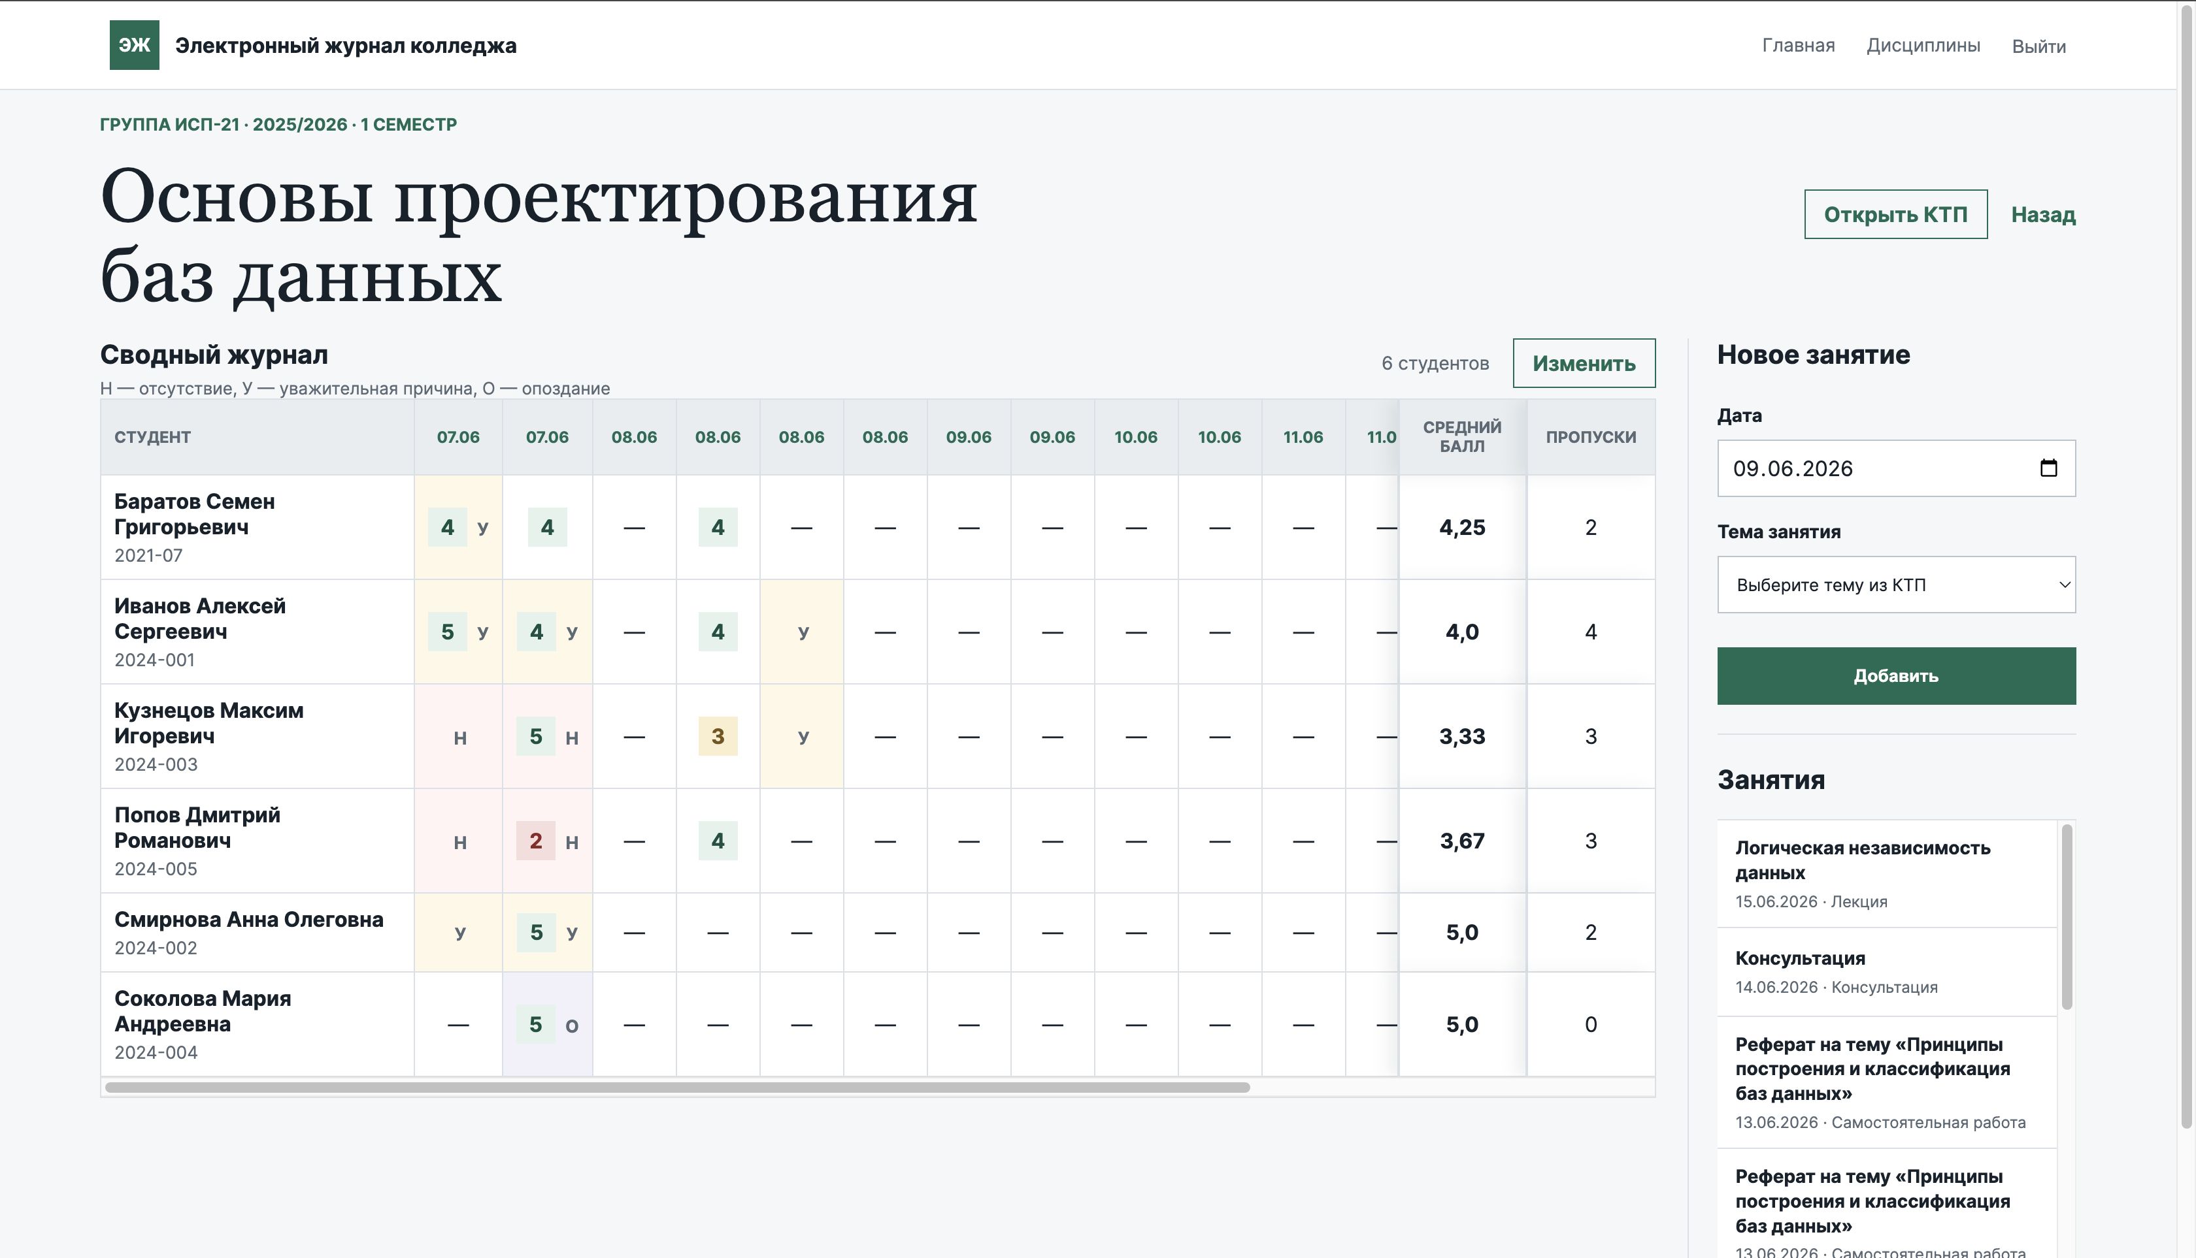
Рисунок Б.1 – Сводный журнал преподавателя и список занятий
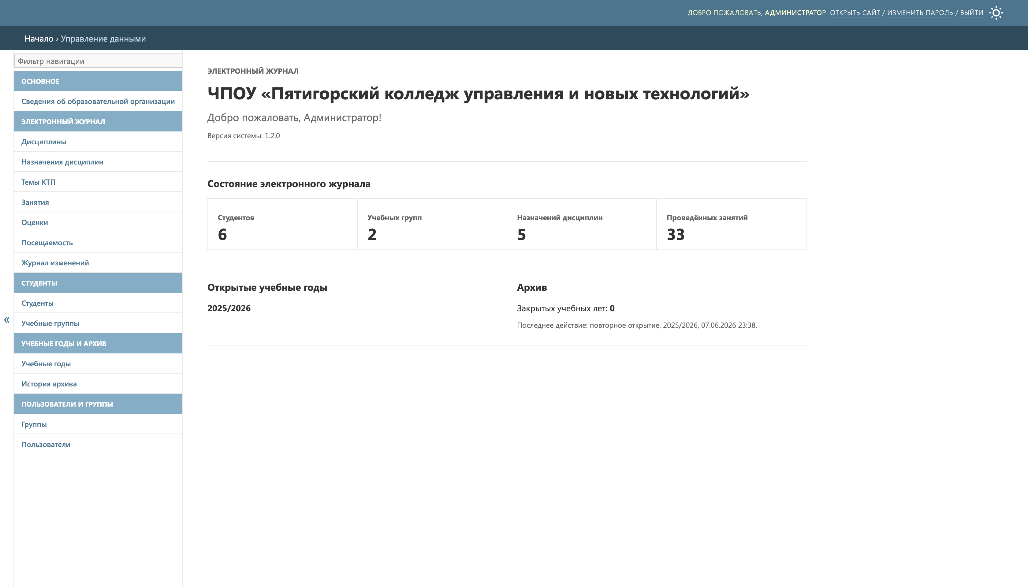
Рисунок Б.2 – Административная панель и боковая навигация

ПРИЛОЖЕНИЕ В. РУКОВОДСТВО ПО РАЗВЕРТЫВАНИЮ

В.1 Локальный запуск
В каталоге проекта выполняются команды docker compose up -d --build, docker compose exec web python manage.py migrate и при необходимости docker compose exec web python manage.py createsuperuser. Приложение открывается по адресу http://localhost:8000/.

В.2 Серверный запуск готового образа
На сервер копируются docker-compose.prod.yml и .env. В WEB_IMAGE указывается ghcr.io/itssyoma/college-journal:latest либо тег зафиксированной версии. Затем выполняются docker compose -f docker-compose.prod.yml pull и docker compose -f docker-compose.prod.yml up -d.

В.3 Обновление
Перед обновлением создается резервная копия MySQL. После загрузки нового образа выполняются миграции, проверяется состояние контейнеров и основные пользовательские сценарии. Для воспроизводимого внедрения рекомендуется использовать версионный тег образа, а не только latest.

В.4 Резервное копирование и восстановление
Резервная копия создается штатной утилитой mysqldump из контейнера db и сохраняется вне Docker volume. Восстановление выполняется утилитой mysql в предварительно созданную базу. Пароли не записываются в командную историю: используются переменные окружения контейнера. Факт успешного восстановления регулярно проверяется на тестовом стенде.
# Резервная копия
docker compose -f docker-compose.prod.yml exec -T db sh -c \
'exec mysqldump -u"$MYSQL_USER" -p"$MYSQL_PASSWORD" "$MYSQL_DATABASE"' \
> college_journal_backup.sql
# Восстановление
cat college_journal_backup.sql | \
docker compose -f docker-compose.prod.yml exec -T db sh -c \
'exec mysql -u"$MYSQL_USER" -p"$MYSQL_PASSWORD" "$MYSQL_DATABASE"'
Листинг В.1 – Команды резервного копирования и восстановления

ПРИЛОЖЕНИЕ Г. ПРОТОКОЛЫ ТЕСТИРОВАНИЯ
Проверка | Объем | Результат | Ключевой показатель
Django | 54 теста | OK | 0,792 с
Playwright | 9 запусков | OK | Chromium, Firefox, WebKit; 7,8 с
Locust | 10 пользователей | OK | 603 запроса; p95 30 мс; 0 ошибок
Locust | 25 пользователей | OK | 1469 запросов; p95 33 мс; 0 ошибок
Locust | 50 пользователей | OK | 2791 запрос; p95 42 мс; 0 ошибок
Bandit | 4023 строки | OK | Medium 0; High 0
pip-audit | зависимости | OK | No known vulnerabilities found
check --deploy | настройки | OK | System check identified no issues
Таблица Г.1 – Итоговые результаты испытаний

^^^^^^^^^^^^^^^^^^^^^
File "/usr/local/lib/python3.12/site-packages/django/core/handlers/base.py", line 197, in _get_response
response = wrapped_callback(request, *callback_args, **callback_kwargs)
^^^^^^^^^^^^^^^^^^^^^^^^^^^^^^^^^^^^^^^^^^^^^^^^^^^^^^^^^^^^
File "/usr/local/lib/python3.12/site-packages/django/contrib/auth/decorators.py", line 59, in _view_wrapper
return view_func(request, *args, **kwargs)
^^^^^^^^^^^^^^^^^^^^^^^^^^^^^^^^^^^
File "/app/journal/views.py", line 1146, in lesson_detail
raise PermissionDenied
django.core.exceptions.PermissionDenied
...2026-06-09 00:58:01,372 INFO journal.views process=15 thread=281473690715328 lesson_created assignment_id=1 lesson_id=2 user_id=1
2026-06-09 00:58:01,375 INFO journal.views process=15 thread=281473690715328 lesson_created assignment_id=1 lesson_id=3 user_id=1
.2026-06-09 00:58:01,382 INFO journal.views process=15 thread=281473690715328 lesson_deleted assignment_id=1 lesson_id=1 user_id=1
......
----------------------------------------------------------------------
Ran 54 tests in 0.792s
OK
Destroying test database for alias 'default'...
Листинг Г.1 – Протокол Django-тестов

> college-journal-quality-tests@1.2.0 test:e2e
> playwright test
Running 9 tests using 4 workers
✓ 3 [chromium] › quality/e2e/journal.spec.js:11:1 › главная страница и форма входа открываются (759ms)
✓ 1 [chromium] › quality/e2e/journal.spec.js:23:1 › ошибочный пароль показывает понятное сообщение (1.0s)
✓ 4 [chromium] › quality/e2e/journal.spec.js:34:1 › преподаватель открывает журнал и режим редактирования (1.3s)
✓ 2 [firefox] › quality/e2e/journal.spec.js:11:1 › главная страница и форма входа открываются (2.0s)
✓ 7 [webkit] › quality/e2e/journal.spec.js:11:1 › главная страница и форма входа открываются (1.4s)
✓ 5 [firefox] › quality/e2e/journal.spec.js:23:1 › ошибочный пароль показывает понятное сообщение (2.6s)
✓ 8 [webkit] › quality/e2e/journal.spec.js:34:1 › преподаватель открывает журнал и режим редактирования (2.1s)
✓ 9 [webkit] › quality/e2e/journal.spec.js:23:1 › ошибочный пароль показывает понятное сообщение (1.3s)
✓ 6 [firefox] › quality/e2e/journal.spec.js:34:1 › преподаватель открывает журнал и режим редактирования (2.8s)
9 passed (7.8s)
To open last HTML report run:
[36m[39m
[36m npx playwright show-report[39m
[36m[39m
Листинг Г.2 – Протокол Playwright
Test results:
No issues identified.
Code scanned:
Total lines of code: 4023
Total lines skipped (#nosec): 0
Total potential issues skipped due to specifically being disabled (e.g., #nosec BXXX): 0
Run metrics:
Total issues (by severity):
Undefined: 0
Low: 2
Medium: 0
High: 0
Total issues (by confidence):
Undefined: 0
Low: 0
Medium: 1
High: 1
Files skipped (0):
Листинг Г.3 – Протокол Bandit
WARNING:pip_audit._cli:--no-deps is supported, but users are encouraged to fully hash their pinned dependencies
WARNING:pip_audit._cli:Consider using a tool like `pip-compile`: https://pip-tools.readthedocs.io/en/latest/#using-hashes
No known vulnerabilities found
Листинг Г.4 – Протокол pip-audit
Container collegejournal-web-run-499f05cdaf78 Creating
Container collegejournal-web-run-499f05cdaf78 Created
System check identified no issues (0 silenced).
Листинг Г.5 – Протокол check --deploy

